PLAN DE NEGOCIO PARA LA CREACIÒN DE UNA EMPRESA PRODUCTORA DE LENCERÍA FEMENINA EN EL MUNICIPIO DE VALLEDUPAR



KAREN PATRICIA HERNANDEZ TRILLOS
JOSE SANTY VERA DITTA

UNIVERSIDAD POPULAR DEL CESAR
FACULTAD DE CIENCIAS ADMINISTRATIVAS, CONTABLES Y ECONÓMICAS
PROGRAMA DE ADMINISTRACIÓN DE EMPRESAS
VALLEDUPAR
2025
PLAN DE NEGOCIO PARA LA CREACIÓN DE UNA EMPRESA PRODUCTORA DE LENCERÍA FEMENINA EN EL MUNICIPIO DE VALLEDUPAR

KAREN PATRICIA HERNANDEZ TRILLOS
JOSE SANTY VERA DITTA

PROYECTO DE EMPRENDIMIENTO PRESENTADO COMO REQUISITO PARA OPTAR AL TITULO DE ADMINISTRADOR DE EMPRESAS

ASESORES:
BALDOMERO ROSADO QUINTERO
ACEVEDO VERGARA JORGE ALBERTO

UNIVERSIDAD POPULAR DEL CESAR
FACULTAD DE CIENCIAS ADMINISTRATIVAS, CONTABLES Y ECONÓMICAS
PROGRAMA DE ADMINISTRACIÓN DE EMPRESAS
VALLEDUPAR
2025

DEDICATORIA
De Karen Patricia Hernández Trillos

El presente plan de negocio se lo dedico a Dios, por ser mi guía constante y por darme la fuerza para no rendirme en los momentos más difíciles.
A todas las mujeres que han hecho de la autoaceptación y el amor propio un acto de resistencia y belleza.
A mi madre, por enseñarme el valor del esfuerzo; a nuestras clientas, por confiar en nuestro propósito; y a todas aquellas que han encontrado en Libreseducción una forma de reconocerse, empoderarse y amarse tal como son.
Finalmente, me lo dedico a mí misma, porque creer en lo que hago es también una forma de vestirme de valentía.
De Jose Santy Vera Ditta

El presente plan de negocio se lo dedico a Dios, por ser mi fortaleza en todo momento y la luz que me guía.
A todas las mujeres que con su valentía y autenticidad nos inspiran a transformar la moda íntima en un lenguaje de libertad.
A mi madre, por enseñarme la disciplina y el compromiso; a nuestras clientas, por depositar su confianza en nuestro propósito; y a cada persona que nos impulsa a seguir soñando.
También me lo dedico a mí mismo, por la perseverancia, la pasión y la convicción de creer que Libreseducción es un proyecto que transforma y empodera.

AGRADECIMIENTOS
De Karen Patricia Hernández Trillos

Agradezco profundamente a Dios, a mi familia por su amor, paciencia y apoyo incondicional, siendo siempre el motor que me sostiene.
A nuestros docentes y asesores Baldomero Rosado y Jorge Acevedo, por brindarme las herramientas y la guía necesaria para convertir esta idea en un proyecto sólido.
A nuestras clientas, por permitirme acompañarlas en su día a día con nuestras prendas íntimas, y por darme la oportunidad de ofrecerles no solo comodidad y diseño, sino también confianza y libertad.
Finalmente, agradezco a mi compañero de sueños, José Santy Vera Ditta, por su entrega, pasión y visión compartida en este camino.
De José Santy Vera Ditta

Agradezco primero a Dios por darme la fortaleza y la claridad para avanzar en este propósito.
A mi familia, por su respaldo incondicional y su confianza en mí.
A nuestros docentes y asesores Baldomero Rosado y Jorge Acevedo, por su acompañamiento y conocimiento que fortalecieron este proyecto.
A nuestras clientas, quienes son la razón de ser de Libreseducción y la inspiración para crear una marca con propósito.
De manera muy especial, agradezco a Karen Patricia Hernández Trillos, mi compañera de profesión y de sueños, por compartir conmigo la pasión de construir algo que va más allá de la moda íntima: un espacio para transformar realidades desde la lencería femenina.

INDICE
1
1. DESCRIPCIÓN DEL NEGOCIO 13
1.1 Descripción Del Negocio 13
1.2 Misión 14
1.3 Visión 14
1.4 Valores 15
1.5 Políticas 15
2. ANALISIS DEL MERCADO 16
2.1 Empoderamiento económico 16
2.2 Segmentación del mercado 17
2.3 Mercado local y adaptación cultural 17
2.4 Tipo de investigación 18
2.5 Diseño de la investigación 18
2.6 Nivel de la investigación 18
2.7 Población 19
2.8 Muestra 19
2.9 Comportamiento De La Confección De Lencería Femenina 20
2.9.1 Descripción del producto 20
2.10 Análisis del cliente 23
2.11 Análisis de la competencia 23
2.12 Análisis de los Datos 28
Resultados 28
2.13 Análisis del precio 44
3. PLAN DE MARKETING Y VENTAS 45
3.1. Estrategias de comercialización 45
3.2 Condiciones generales para la venta 47
3.3 Publicidad 48
3.4 Participar en las ferias de la ciudad de Valledupar dentro de estas encontramos: 48
3.5 Marketing Directo 48
3.6 Marketing Digital 49
3.7 Plan de ingresos 49
Proyección de ventas negocio nuevo 50
Proyección venta mensual 51
Proyección de ventas anuales 52
Tabla de Costo de Producción por Set de Lencería 55
Tabla de costos de producción y utilidades (Mensuales – Anuales) 1
Resumen tabla de costos de producciones y utilidades (Mensuales – Anuales) 4
3.8 Estudio del Mercado potencial 2
4 PLAN OPERATIVO 3
4.1 Proceso productivo 3
4.1.1 Proceso de confección 3
4.2 Esquema del proceso productivo 6
5. PLAN ORGANIZACIONAL 7
5.1 Modelo administrativo 7
5.2 Número de puestos de trabajo 9
5.2.1 Perfil profesional 9
5.2.3 Método de trabajo 22
5.2.4 Organigrama de funciones 22
5.2.5 Distribución del área de trabajo 23
5.2.6 Maquinaria y equipo 24
5.2.7 Mecanismos de control 28
5.3 MARCO LEGAL 29
6. PLAN FINANCIERO 31
6.1 Aspectos contables y financieros 31
6.1.1 Plan de inversión activos fijos. 31
6.1.2 Análisis de gastos 32
6.1.3 Análisis de costos 32
6.1.4 Flujo De Caja Sin Financiamiento 33
6.1.5 Flujo De Caja Con Financiamiento 33
6.2 Tabla De Amortización Del Crédito 34
6.3 EVALUACION FINANCIERA 34
6.3.1 Evaluación Financiera Sin Financiamiento 34
6.3.2 Evaluación Financiera Con Financiamiento 35
7. ANALISIS DE RIESGOS 35
CONCLUSIONES DE VIABILIDAD 37
Puntos fuertes y puntos débiles 37
Puntos fuertes 37
Puntos débiles. 37
Impacto social y ambiental 37
BIBLIOGRAFIA 39

LISTA DE TABLAS

Tabla 1 ficha técnica set básico 20
Tabla 2 Ficha Técnica Set Completo 21
Tabla 3 Ficha técnica set personalizado básico 21
Tabla 4 Ficha Técnica Set Personalizado Completo 22
Tabla 5 Análisis de la competencia 23
Tabla 6 Información personal - Genero 28
Tabla 7 Información personal - Edad 29
Tabla 8 Información personal - Ocupación 29
Tabla 9 Entrevista semi-estructurada 41
Tabla 10 Historia de vida 43
Tabla 11 Estrategias de Precios 44
Tabla 12 Costos Estimados 49
Tabla 13 Proyección De Ventas Negocio Nuevo 51
Tabla 14 Proyección De Venta Mensual 51
Tabla 15 Proyección De Venta Anual 52
Tabla 16 Proyección De Venta Costo Unitario 54
Tabla 17 Costo De Producción Set Básico 55
Tabla 18 Costo De Producción Set Completo 55
Tabla 19 Costo De Producción Set Personalizado Básico 56
Tabla 20 Costo De Producción Set Personalizado Completo 57
Tabla 21 Costos De Producción Y Utilidades 1
Tabla 22 Resumen De Costos Y Utilidades 4
Tabla 23 Manuales De Funciones 22
Tabla 24 Método De Trabajo 22
Tabla 25 Organigrama 23
Tabla 26 Plan De Inversión 31
Tabla 27 Análisis De Gastos 32
Tabla 28 Análisis De Costos 32
Tabla 29 Flujo De Caja Sin Financiamiento 33
Tabla 30 Flujo De Caja Con Financiamiento 33
Tabla 31 Amortización Del Crédito 34
Tabla 32 Evacuación De Flujo Sin Financiamiento 34
Tabla 33 Evaluación De Flujo Con Financiamiento 35

RESUMEN EJECUTIVO
El presente plan de negocio tiene como finalidad la creación y consolidación de Libre Seducción, una empresa productora de lencería femenina ubicada en Valledupar, Cesar. Esta iniciativa surge como respuesta a la limitada oferta de prendas íntimas en la región que integren calidad, diseño, comodidad y opciones inclusivas de tallas, al tiempo que plantea un impacto social positivo mediante la generación de empleo formal para madres cabeza de hogar. El proyecto no solo busca suplir una necesidad insatisfecha del mercado, sino también convertirse en un motor de transformación social y económica para la comunidad local.
El estudio de mercado, realizado a través de una metodología proyectiva con enfoque mixto, incluyó encuestas a 40 personas, entrevistas y relatos de vida que permitieron identificar patrones de consumo, preferencias en materiales y expectativas frente a la personalización de los productos. Los hallazgos revelan que más del 75% de las consumidoras experimentan dificultades para encontrar su talla adecuada y que un 85% valora altamente la posibilidad de personalizar la lencería. Asimismo, se comprobó una inclinación significativa por prendas elaboradas con algodón, seda y encaje, materiales asociados a la comodidad, la estética y la durabilidad. La población encuestada manifestó además su disposición a pagar entre $50.000 y $100.000 COP por piezas personalizadas, así como un interés en apoyar marcas locales que generen oportunidades de inclusión laboral.
El plan contempla un modelo de producción eficiente que combina calidad, adaptabilidad y control de costos, respaldado por una estructura organizacional compuesta por seis cargos operativos y dos socios capitalistas. Desde la perspectiva comercial, se plantean estrategias de marketing digital, marketing directo y participación en ferias locales, con el propósito de posicionar la marca en un mercado que valora tanto la compra física como la experiencia en línea. En el componente financiero, se establece un punto de equilibrio cercano a $18 millones de pesos mensuales y se proyectan utilidades sostenibles en el mediano plazo, lo que confirma la viabilidad económica del negocio.
Libre Seducción se diferencia por su propuesta de valor centrada en la personalización, la inclusión de tallas y el compromiso social. La empresa se proyecta como una alternativa innovadora frente a la competencia local, aprovechando la tendencia creciente hacia el consumo responsable y el interés por productos que fortalezcan la identidad cultural. Con ello, no solo se garantiza la sostenibilidad de la empresa, sino que también se promueve el empoderamiento femenino, la generación de ingresos dignos y la dinamización del sector textil regional.
En conclusión, este plan de negocio demuestra que Libre Seducción es una apuesta financieramente sólida, socialmente responsable y culturalmente pertinente, con un alto potencial de crecimiento y posicionamiento en el mercado de lencería femenina tanto a nivel local como regional.

1. DESCRIPCIÓN DEL NEGOCIO

1.1 Descripción Del Negocio
Libre Seducción es una empresa productora de lencería femenina con sede en Valledupar, concebida como una propuesta innovadora que integra moda, inclusión y responsabilidad social. Su propósito es atender la creciente demanda de prendas íntimas que combinen comodidad, diseño estético, personalización y diversidad de tallas, aspectos que tradicionalmente han sido poco desarrollados en la oferta local. La empresa se posiciona como una marca cercana, que entiende las necesidades de las mujeres contemporáneas y las traduce en productos diseñados para realzar su autoestima y confianza.
El negocio se estructura en torno a tres pilares estratégicos: calidad, mediante el uso de materiales como algodón, seda y encaje seleccionados cuidadosamente; personalización, ofreciendo conjuntos que se ajustan a los gustos, tallas y estilos de cada clienta; y compromiso social, generando empleo formal para madres cabeza de hogar, quienes encuentran en la confección de lencería una oportunidad de desarrollo económico y personal.
La propuesta de valor de Libre Seducción no se limita a la fabricación de prendas, sino que incorpora un enfoque cultural y social. Por un lado, integra elementos de identidad local en el diseño de sus productos, reforzando el sentido de pertenencia en la región; y por otro, promueve la inclusión laboral de mujeres en situación de vulnerabilidad, contribuyendo a su empoderamiento y a la dinamización del tejido empresarial de Valledupar.
En términos comerciales, la empresa proyecta un modelo de ventas híbrido que combina la atención directa en tienda física con el alcance de las plataformas digitales, adaptándose así a las preferencias de consumo actuales. Esta estrategia permitirá construir una marca competitiva en el mercado regional, con potencial de expansión hacia otras ciudades del Caribe colombiano.
En síntesis, Libre Seducción es un emprendimiento que trasciende la noción tradicional de negocio, al ofrecer productos de calidad y valor estético, al tiempo que genera un impacto social positivo. Su enfoque inclusivo, innovador y responsable la convierte en una propuesta diferenciada dentro de la industria de la moda íntima, con perspectivas sólidas de crecimiento y sostenibilidad.

1.2 Misión
Libre seducción es una empresa que elabora lencería femenina diseñada con los mejores estándares de alta calidad para satisfacer y superar las expectativas de los clientes. se compromete a ofrecer comodidad y estilo en cada prenda, asegurando una experiencia única a través de la innovación y la atención al detalle.

1.3 Visión
En el 2028 ser la empresa líder en lencería femenina, reconocida por sus diseños exclusivos y de alta moda, creando un valor excepcional en el sector de confecciones. Garantizando una conexión cercana con los clientes y posicionarse en el mercado textil local.

1.4 Valores
Los valores de las empresas son fundamentales para que los colaboradores tengan presente el significado de cada uno y el propósito que tiene la empresa al momento de crearlos. Estos determinan el comportamiento interno y externo de las empresas.
Respeto: Se basa en la buena convivencia a través de los actos de escuchar, comprender, valorar y dar reconocimiento a los demás.
Trabajo en equipo: Fomentar la colaboración entre los colaboradores incentivando la ayuda mutua y la resolución de problemas de manera continua.
Responsabilidad: Cumplir con las obligaciones y compromisos adquiridos en los tiempos correspondientes, pactados con antelación en una programación o planeación de actividades, esto permite que haya compromiso.
Comunicación: Debe ser constante, asertiva entre todos los colaboradores y con los clientes para que todas las actividades se realicen de manera organizada y clara.
Honestidad: Es importante al momento de desarrollar cualquier actividad, Consiste en ser razonable, justo, correcto siempre actuando con la verdad para asegurar la operación transparente de la empresa frente a los clientes interno, externo y proveedores.

1.5 Políticas
Políticas de calidad: Establecer estándares de calidad desde la selección de insumos, los procedimientos y atención al cliente.
Política de seguridad e higiene: Crear un ambiente seguro y limpio es fundamental, se debe mantener el área de trabajo limpias y organizadas.
Política de atención al cliente:
Saludo y trato amable: En Libre seducción todos los colaboradores deben saludar al cliente de manera cálida, se debe mantener una actitud positiva para brindar una experiencia de servicio al cliente excepcional.
Atención personalizada: En Libre seducción Todos los colaboradores deben prestar atención a las necesidades de los clientes. Escuchar todos los requerimientos, hacer recomendaciones y responder a sus preguntas de manera oportuna y eficiente.
Resolución de problemas: En Libre seducción si un cliente presenta una queja o inquietud, nuestros colaboradores están comprometidos en responder de manera oportuna y buscar una solución adecuada a los PQRS.
Cortesía y empatía: En Libre seducción todos los clientes se deben tratar con cortesía, empatía y respeto. Independientemente de la situación, se debe mantener una actitud amable y servicial.
Política de ventas:
No se hacen devoluciones por ser ropa íntima, tampoco devoluciones de dinero por tal razón se les brinda una asesoría de calidad.
Solo se realiza devolución por error de confección, día hábil para reportar el imperfecto 24 horas de haber recibido el pedido, prueba que evidencie el error.

2. ANALISIS DEL MERCADO

2.1 Empoderamiento económico

El empoderamiento económico según Gómez, L (2023) se refiere al proceso mediante el cual mujeres, especialmente aquellas en situaciones vulnerables, adquieren control sobre recursos económicos, fortalecen sus capacidades y participan activamente en decisiones que afectan su entorno y bienestar. Desde una perspectiva feminista el empoderamiento implica acceder a recursos materiales y simbólicos y asumir liderazgo en diversos ámbitos sociales y económicos. Estudios en emprendimiento femenino destacan que el acceso a la propiedad de activos y a la inversión aumenta las probabilidades de mejorar los ingresos familiares y reducir la pobreza.

2.2 Segmentación del mercado

La segmentación del mercado en el plan de negocio le permite diseñar estrategias y comunicación más efectiva, en las variables demográficas (edad, genero), psicográficas (actitudes hacia la lencería femenina) y conductuales (frecuencia de compra, intereses en personalización) son fundamentales para entender mejor el perfil del cliente potencial y enfocar la propuesta de valor. Según Kotler & Armstrong, (2022) la segmentación consiste en dividir el mercado en grupos homogéneos de consumidores según criterios como edad, sexo, comportamientos, actitudes o ubicación geográfica.

2.3 Mercado local y adaptación cultural

Según Martínez, (2021) La teoría del mercado local sostiene que los productos diseñados específicamente para las características culturales, socioeconómicas y climáticas de una región tienen mayor aceptación y éxito comercial.
La adaptación cultural es un proceso largo y dinámico mediante el cual una persona o un grupo de personas reorganiza sus comportamientos, valores y formas de comunicación para ajustarse en un contexto cultural diferente de manera eficaz. Según Kim (2021), La adaptación cultural implica una serie de ajustes psicológicos, sociales y comunicativos que permiten a los individuos desenvolverse eficazmente en contextos culturales diferentes, preservando al mismo tiempo aspectos de su identidad original.

2.4 Tipo de investigación

Para llevar a cabo el plan de negocio para el emprendimiento "Libre Seducción", se empleará una investigación de tipo proyectivo. Según Hurtado (2000), la investigación proyectiva se basa en la elaboración de repuestas o modelos como soluciones a problemas o necesidades prácticas, mediante un diagnóstico preciso de las necesidades actuales, los procesos involucrados y las tendencias futuras.

2.5 Diseño de la investigación

Este plan de negocio está enmarcado dentro de un modelo de estudio proyectivo, puesto que su propósito es la producción de lencería femenina en el municipio de Valledupar. Este modelo hace posible el reconocimiento de una necesidad determinada dentro del contexto económico local. El plan de negocio implementará un enfoque mixto, al utilizar información cuantitativa (cuestionarios) como cuantitativa (entrevistas e historias de vida), lo cual estará orientado a proporcionar una comprensión integral de las necesidades y preferencias del mercado.

2.6 Nivel de la investigación
El presente estudio se ubica en el nivel proyectivo, ya que, tras un análisis del contexto local y la aplicación de técnicas de recolección de datos, se diseña y propone un plan de negocio para la creación de una empresa de lencería femenina en Valledupar. Esta propuesta busca atender una demanda insatisfecha en el mercado local y generar oportunidades de empleo para mujeres cabeza de hogar, por lo que la investigación se orienta hacia la transformación de una realidad concreta, característica central del enfoque proyectivo (Hurtado de Barrera, 2010).

2.7 Población
La población objeto de estudio del plan de negocio está conformada por los habitantes del municipio de Valledupar que tienen la capacidad adquisitiva y el interés de consumir lencería femenina. Este grupo incluye principalmente a mujeres jóvenes y adultas, que representan el segmento más relevante en términos de compra, pero también a hombres que adquieren estas prendas como obsequio para sus parejas. Se trata de una población amplia y heterogénea, con diferentes niveles de ingreso y estilos de vida, lo que exige identificar sus preferencias en cuanto a materiales, diseños, tallas y personalización.

2.8 Muestra
Para efectos del estudio, se seleccionó una muestra intencional de 40 personas, de las cuales el 70% fueron mujeres y el 30% hombres. La mayoría de los encuestados se encuentra en el rango de 25 a 34 años, considerado como el público meta más representativo para el emprendimiento Libre Seducción. Esta muestra permitió obtener información confiable sobre los hábitos de compra, la valoración de la personalización, las dificultades para encontrar tallas adecuadas y la percepción de la lencería como prenda de empoderamiento.
La elección de la muestra respondió a criterios de accesibilidad y pertinencia, buscando representar diferentes segmentos ocupacionales (empleados, estudiantes, independientes y desempleados), lo que permitió construir un panorama integral del mercado potencial en Valledupar.
Según Hernández Sampieri, Fernández Collado y Baptista Lucio (2014). La población, en el contexto investigativo, se refiere al conjunto total de personas, objetos o fenómenos que comparten características comunes y que son susceptibles de ser estudiados para obtener información relevante sobre un problema determinado. Esta puede ser finita o infinita, y su adecuada delimitación es esencial para garantizar la validez de los resultados de la investigación. En estudios aplicados, como los planes de negocio, la población representa el universo desde el cual se extraerán datos para diseñar propuestas efectivas y contextualizadas.

2.9 Comportamiento De La Confección De Lencería Femenina

2.9.1 Descripción del producto
Las prendas fabricadas por Libreseducción corresponden a lencería femenina diseñada y confeccionada por manos vallenatas, con un enfoque que prioriza la comodidad, el diseño estético y el auto empoderamiento de la mujer. Se trata de prendas íntimas que incluyen sets básicos, sets completos (con liguero), así como sets personalizados en versiones básicas y completas, adaptados a las necesidades y gustos individuales de cada clienta.
Cada pieza es elaborada con materiales de alta calidad, entre ellos encajes y encajes licrados seleccionados cuidadosamente por su suavidad al tacto, resistencia y capacidad de adaptarse con firmeza y flexibilidad a la silueta femenina. Las prendas no solo cumplen una función estética, sino que están pensadas desde una perspectiva de inclusión y diversidad corporal, con diseños que consideran las distintas formas y proporciones, sin atarse a los estereotipos tradicionales de belleza.
El corte, la elasticidad y las medidas de cada conjunto buscan realzar la belleza natural de cada mujer, promoviendo así una experiencia de uso cómoda, segura y cargada de significado personal. En Libreseducción, la lencería no se concibe únicamente como una prenda íntima, sino como una herramienta de expresión, identidad y libertad.

2.9.1.1 Componentes del producto
- Set Básico
Tabla 1 ficha técnica set básico
Insumo | Cantidad por Set | Costo Unitario (COP) | Costo Total por Set (COP)
Argolla 8mm | 6 | $50 | $300
Tensor 6mm | 6 | $60 | $360
Hilos | 1 | $900 | $900
Rollo Encaje Licrado | 1 | $6,000 | $6,000
Rollo Sesgo Elástico | 1 | $4,900 | $4,900
Elástico Cargadera | 6 | $400 | $2,400
Mano de Obra (Auxiliar de Diseño) | - | $4,127 | $4,127
Mano de Obra (Auxiliar de Costura) | - | $4,127 | $4,127
TOTAL | $23,214
Fuente: Elaboración propia
- Set Completo (incluye liguero)
Tabla 2 Ficha Técnica Set Completo
Insumo | Cantidad por Set | Costo Unitario (COP) | Costo Total por Set (COP)
Argolla 8mm | 8 | $50 | $400
Tensor 6mm | 8 | $60 | $480
Hilos | 2 | $900 | $1,800
Rollo Encaje Licrado | 2 | $6,000 | $12,000
Rollo Sesgo Elástico | 1.5 | $4,900 | $7,350
Elástico Cargadera | 6 | $400 | $2,400
Mano de Obra (Auxiliar de Diseño) | - | $4,127 | $4,127
Mano de Obra (Auxiliar de Costura) | - | $4,127 | $4,127
TOTAL | 32,811
Fuente: Elaboración propia
- Set personalizado básico
Tabla 3 Ficha técnica set personalizado básico
Insumo | Cantidad por Set | Costo Unitario (COP) | Costo Total por Set (COP)
Argolla 8mm | 6 | $50 | $300
Tensor 6mm | 6 | $60 | $360
Hilos | 2 | $900 | $1,800
Rollo Encaje Licrado | 1.5 | $6,000 | $9,000
Rollo Sesgo Elástico | 1.5 | $4,900 | $7,350
Elástico Cargadera | 6 | $400 | $2,400
Mano de Obra (Auxiliar de Diseño) | - | $4,127 | $4,127
Mano de Obra (Auxiliar de Costura) | - | $4,127 | $4,127
TOTAL | 29,491
Fuente: Elaboración propia
- Set personalizado completo (incluye liguero)
Tabla 4 Ficha Técnica Set Personalizado Completo
Insumo | Cantidad por Set | Costo Unitario (COP) | Costo Total por Set (COP)
Argolla 8mm | 8 | $50 | $400
Tensor 6mm | 8 | $60 | $480
Hilos | 3 | $900 | $2,700
Rollo Encaje Licrado | 2.5 | $6,000 | $15,000
Rollo Sesgo Elástico | 1.5 | $4,900 | $7,350
Elástico Cargadera | 6 | $400 | $2,400
Mano de Obra (Auxiliar de Diseño) | - | $4,127 | $4,127
Mano de Obra (Auxiliar de Costura) | - | $4,127 | $4,127
TOTAL | 36,711
Fuente: Elaboración propia
Libreseducción se identifica con el siguiente logotipo:
Ilustración 1: logo de Libre seducción

Ilustración 1 Logo
Fuente: Elaboración propia

2.10 Análisis del cliente
El cliente se divide en dos grandes categorías de mujeres. La primera de 18 a 35 años que busca lencería que refleje su estilo y personalidad, pero se ve limitada por la falta de tallas inclusivas. La segunda de 35 a 50 años, que busca comodidad y estabilidad en la lencería. Pero también se ve afectada por la falta de productos que se adapten a su cuerpo. Ambos grupos presentan desafíos relacionados con la disponibilidad y adecuación de productos en el mercado.

2.11 Análisis de la competencia
En esta sección, se presenta un análisis de la competencia a nivel local. La siguiente tabla detalla las empresas, sus productos y servicios (incluyendo precios), logística y factores de éxito.
Tabla 5 Análisis de la competencia
COMPETENCIA
Descripción | Agua Dulce, | Meamoasi | Sueñorosa lencería
Productos y servicios | Sets básicos | Sets básicos | Sets básicos
Precios | 50..000 | 55.000 | 50.000
Logística | Las ventas son de manera virtual por la plataforma Instagram | Las ventas son de manera virtual por la plataforma Instagram | Las ventas las hace de manera presencial en su local ubicado en la Cra 9 # 13c –16
Factores de éxito | Producto | Producto | Atención al cliente
Fuente: Elaboración propia
Teniendo en cuenta la información detallada, en la tabla anterior, se muestra la competencia local que tiene LIBRESEDUCCION, se realiza el análisis competitivo a lo siguiente:
1.Productos y Servicios:
Agua Dulce y Meamoasi : Ofrecen conjuntos o conjuntos de lencería básicos, lo que podría significar que tienen una oferta estandarizada en lugar de buscar la distinción a través del diseño u otros toques personales en sus productos.
Sueño Rosa: Ofrece lo básico, pero como fabricante podría tener más flexibilidad de ajuste para satisfacer la demanda de su producto por parte de los clientes.
Libre Seducción: También aprovecharía al máximo dicha fabricación y personalización para ofrecer una amplia gama de productos que puedan adaptarse a las necesidades específicas de los consumidores. Estarían en una posición ventajosa dentro del mercado.
2. Precios:
Agua Dulce y Sueño Rosa venden sus sets en 50.000. Esto podría resultar más atractivo para los consumidores sensibles. Meamoasi tiene un precio más caro que podría representar el enfoque a otros segmentos, que pagarían un poco más, probablemente por estilo o diseño.
Libre Seducción: En condiciones de cuidar precios competitivos ya que tendría el control total de sus propios costos de producción, lo que le permitiría competir de la mano con los precios que ofrecen Agua Dulce y Sueño Rosa, pero con un valor agregado por la personalización y la calidad.
3. Logística
Agua Dulce y Meamoasi: Sus ventas se realizan en plataformas virtuales como Instagram, lo que les permite llegar a un gran número de consumidores, pero la capacidad de desarrollar una experiencia de compra personalizada se verá comprometida, al igual que los problemas logísticos en cuanto al envío de pedidos.
Sueño Rosa: Sus ventas se realizan en una tienda física en el sitio, ubicada en la Cra. 9 #13c-16, y les permitirá dar experiencias de compra directa y relaciones más cercanas con los clientes, aunque quizás podría limitarse a la clientela local.
Libre Seducción: Al ser una fábrica, podría optar por la opción de una estrategia de venta híbrida -simultáneamente online y en tienda- que le permita combinar su alcance digital con la proximidad de la tienda. Ventas. Esto puede resultar una ventaja para los comerciantes y Sueño Rosa, siempre que pueda gestionar su presencia en ambos canales de manera eficaz.
También permite identificar áreas en las que Libre Seducción puede sobresalir y capitalizar sus fortalezas relativas en una competencia efectiva dentro del mercado de ropa interior femenina en Valledupar.
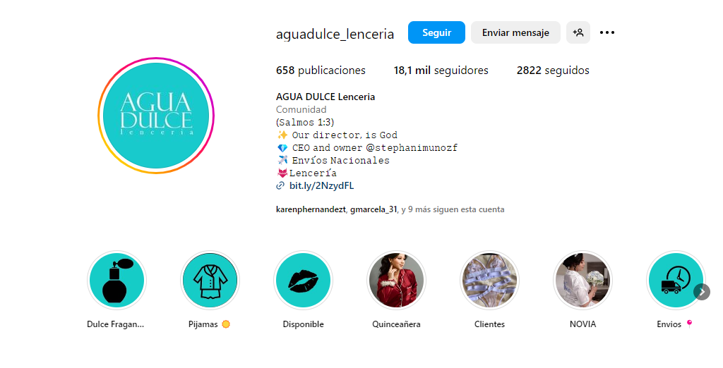
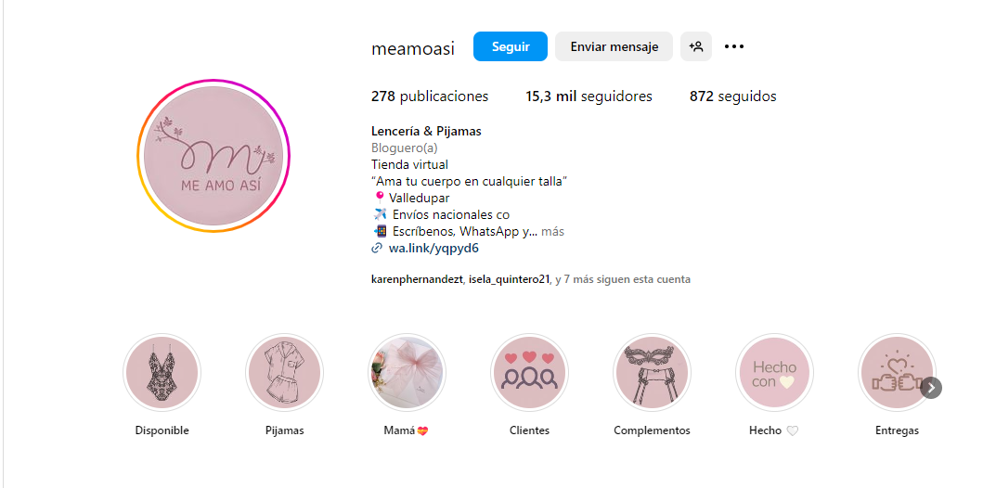
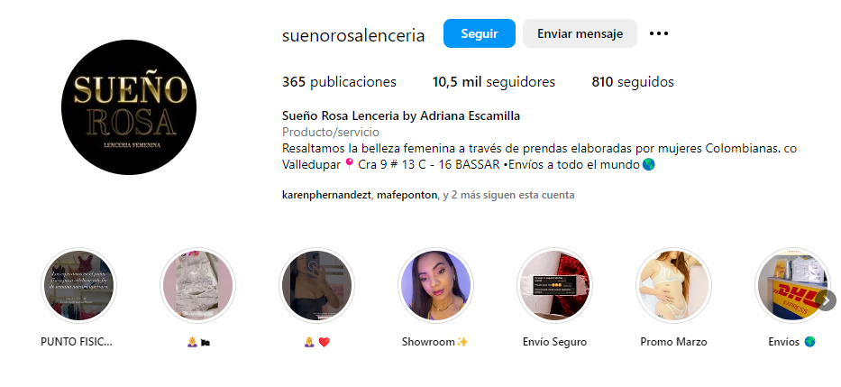
En este contexto, se realizó un estudio que tiene como objetivo desarrollar un emprendimiento que se ajuste a las necesidades específicas de los residentes de Valledupar, enfocándose en la creación de una empresa productora de lencería femenina. La investigación proyectiva permitirá identificar y analizar las demandas actuales del mercado, las preferencias de los consumidores y las tendencias emergentes en la industria de la lencería, los cuales se podrían aplicar encuestas a consumidores en donde se diseñarán encuestas detalladas para obtener información directa de los consumidores sobre sus preferencias en lencería, sus hábitos de compra, y las características que consideran más importantes.
Estas encuestas se distribuirán tanto en formato digital (a través de correo electrónico, redes sociales y plataformas en línea) como en formato físico en puntos de venta. Se buscará una muestra representativa que incluya a diferentes segmentos demográficos para asegurar que los resultados sean relevantes y aplicables.
Este enfoque busca resolver las necesidades en términos de diseño y personalización de lencería, brindando soluciones prácticas y ajustadas a las expectativas del público objetivo en la ciudad.
El análisis se basará en la recopilación de datos a través de entrevistas, cuestionarios e historias de vida, proporcionando una comprensión integral de las necesidades y preferencias del mercado. La propuesta resultante estará orientada a mejorar la oferta de lencería en Valledupar, ofreciendo productos personalizados que respondan a las demandas del mercado local.

2.12 Análisis de los Datos
Los datos se analizarán utilizando principalmente respuestas de preguntas cerradas y entrevistas en profundidad. El análisis cuantitativo de las respuestas cerradas permitirá identificar patrones y preferencias generales, mientras que las entrevistas con una mujer y una historia de vida ofrecerán una comprensión más detallada y personal de las percepciones y necesidades de los consumidores.

Resultados
Resultados encuestas
40 personas encuestadas
Las encuestas fueron aplicadas a 40 personas para obtener una muestra representativa y práctica de donde la empresa de lencería femenina obtuviera una evaluación de las preferencias del mercado, identificara tendencias y tomara decisiones ágiles, al igual que optimizara recursos en su investigación inicial.
Información personal
Genero | Cantidad | %
Femenino | 28 | 70
Masculino | 12 | 30
Tabla 6 Información personal - Genero
La encuesta refleja una alta proporción de mujeres, que son las principales compradoras de lencería femenina. La representación masculina, aunque menor, es relevante ya que estos encuestados compran lencería para sus parejas. Esto sugiere que la empresa debe diseñar productos que satisfagan tanto las preferencias individuales de las mujeres como las necesidades de los hombres que compran para ellas.
Edad (años) | Cantidad | %
18 – 24 | 15 | 37,5
25 – 34 | 18 | 45
35 – 44 | 5 | 12,5
45 – 50 | 2 | 5
Tabla 7 Información personal - Edad
La mayoría de los encuestados están entre los 25 y 34 años, lo que refleja un grupo objetivo clave en términos de diseño y comercialización. La representación en otras categorías de edad, como los 18-24 años y los 45-50 años, sugiere que es necesario ofrecer opciones que abarquen diferentes estilos y necesidades de vida.
Ocupación | Cantidad | %
Estudiante | 8 | 20
Empleado | 20 | 50
Independiente | 6 | 15
Desempleado | 6 | 15
Tabla 8 Información personal - Ocupación
La mitad de los encuestados son empleados, lo que indica que tienen ingresos estables. Sin embargo, la presencia de estudiantes y personas desempleadas o independientes sugiere que es importante considerar una gama de precios accesibles para diferentes situaciones económicas.
Pregunta 4: ¿Con qué frecuencia compra lencería?

Grafica 1 Pregunta 4

Un 65% de los encuestados compra lencería con cierta regularidad, ya sea mensualmente o trimestralmente. Esto indica que existe una demanda continua y que los clientes esperan actualizaciones frecuentes en las colecciones.
Pregunta 5: ¿Prefiere comprar lencería en tiendas físicas o en línea?

Grafica 2 Pregunta 5
Las preferencias están divididas entre las compras en tiendas físicas y en línea, lo que indica la importancia de mantener una presencia omnicanal. Los clientes valoran la flexibilidad de elegir su medio preferido de compra.
Pregunta 6: ¿Ha tenido dificultades para encontrar lencería en su talla?

Grafica 3 Pregunta 6
Un 75% de los encuestados ha experimentado dificultades al buscar su talla, lo que subraya la necesidad de ofrecer una amplia variedad de tallas. Esto es una oportunidad para que "Libre Seducción" destaque como una marca inclusiva en el mercado de lencería.
Pregunta 7: ¿Qué tan importante es para usted la posibilidad de personalizar lencería?

Grafica 4 Pregunta 7
La personalización es altamente valorada por la mayoría de los encuestados (85%), lo que sugiere que ofrecer esta opción podría ser un diferenciador clave en la propuesta de valor de la marca.
Pregunta 8: ¿Qué aspecto valora más en la lencería?

Grafica 5 Pregunta 8
La comodidad es el factor más valorado, seguida del diseño y la calidad del material. "Libre Seducción" debe enfocarse en crear productos que no solo sean atractivos, sino también cómodos y de alta calidad.
Pregunta 9: ¿Considera que la lencería puede influir en la autoconfianza?

Grafica 6 Pregunta 9
La mayoría de los encuestados cree que la lencería influye en la autoconfianza, lo que refuerza la importancia de diseñar productos que empoderen a las mujeres y las hagan sentir seguras de sí mismas.
Pregunta 10: ¿Estaría interesado/a en adquirir lencería diseñada y fabricada en su localidad (Valledupar)?

Grafica 7 Pregunta 10
La fuerte inclinación hacia la compra de productos locales sugiere que la producción en Valledupar podría ser un aspecto atractivo para los consumidores. Este factor puede reforzar la conexión de la marca con la comunidad y su compromiso con la producción ética.
Pregunta 11: ¿Qué precio estaría dispuesto/a a pagar por lencería personalizada?

Grafica 8 Pregunta 11
La mayoría de los encuestados están dispuestos a pagar entre $50,000 y $100,000 por lencería personalizada, lo que proporciona un claro rango de precios a considerar al desarrollar productos personalizados.
Pregunta 12: ¿Qué tan importante es para usted que la lencería sea fabricada por madres cabezas de hogar?

Grafica 9 Pregunta 12
La importancia de apoyar a madres cabezas de hogar en la producción es clara para la mayoría de los encuestados, lo que puede ser una pieza clave en la estrategia de marketing socialmente responsable de la marca.
Pregunta 13: ¿Le gustaría recibir recomendaciones de diseño de lencería basadas en las últimas tendencias?

Grafica 10 Pregunta 13
El interés por las recomendaciones de tendencias es alto, lo que indica que "Libre Seducción" puede beneficiarse al ofrecer contenido relacionado con la moda y asesoría personalizada a sus clientes.
Pregunta 14: ¿Qué canal prefiere para recibir información sobre nuevas colecciones de lencería?

Grafica 11 Pregunta 14
Las redes sociales y el correo electrónico son los canales preferidos para mantenerse informados. Esto sugiere que las campañas de marketing deben enfocarse en estos medios para lograr un mayor alcance y conexión con los clientes.
Pregunta 15: ¿Qué colores prefiere en la lencería (para usted o para su pareja)?

Grafica 12 Pregunta 15

Los colores neutros son los más populares, lo que indica que los consumidores prefieren tonos clásicos y versátiles. Sin embargo, también hay un interés significativo en colores vivos y pastel, lo que sugiere que es importante mantener una variedad de opciones de color para atraer a una amplia gama de clientes.
Pregunta 16: ¿Qué material prefiere para la lencería?

Grafica 13 Pregunta 16
El algodón es el material preferido por la mayoría de los encuestados, lo que sugiere que la comodidad y la suavidad son factores clave en la decisión de compra. Sin embargo, la seda y el encaje también son populares, lo que indica un interés en la elegancia y el diseño sofisticado.
Pregunta 17: ¿Cuál es su nivel de satisfacción general con la lencería que ha comprado anteriormente?

Grafica 14 Pregunta 17
La mayoría de los encuestados están satisfechos o muy satisfechos con la lencería que han comprado en el pasado. Esto es positivo, pero también sugiere que "Libre Seducción" debe enfocarse en superar las expectativas para destacarse entre la competencia y mejorar la experiencia de los clientes menos satisfechos.
Pregunta 18: ¿Estaría dispuesto/a a recomendar una marca de lencería personalizada y local a amigos o familiares?

Grafica 15 Pregunta 18
El 81% de los encuestados está dispuesto a recomendar una marca de lencería personalizada y local, lo que subraya la importancia del boca a boca y la satisfacción del cliente en la construcción de la reputación de "Libre Seducción". Esto también indica que una experiencia positiva con la marca podría generar clientes leales y embajadores de la marca.
Análisis general de la encuesta
La encuesta realizada a 40 personas (70% mujeres y 30% hombres) revela información relevante sobre las preferencias y comportamientos de compra en relación con la lencería femenina. La mayoría de los encuestados se encuentra en el rango de edad de 25 a 34 años, lo que sugiere que "Libre Seducción" debe dirigirse principalmente a un público joven y adulto. Este grupo demográfico valora tanto la comodidad diaria como los diseños más sofisticados para ocasiones especiales.
Un aspecto destacado es el interés general en la personalización de los productos. El 75% de los encuestados expresó su disposición a personalizar su lencería, mostrando que existe una clara demanda por prendas hechas a medida que se ajusten mejor a las necesidades individuales de cada cliente. Esto es especialmente relevante para los hombres que compran lencería para sus parejas, quienes también valoran la personalización para garantizar una buena elección.
En cuanto a los materiales, el algodón y la seda son los más solicitados, destacando que la comodidad y el estilo juegan un papel crucial en la decisión de compra. Las dificultades para encontrar la talla adecuada fueron un punto recurrente entre los encuestados, lo que refuerza la importancia de ofrecer soluciones personalizadas que resuelvan este problema común.

La encuesta también muestra una tendencia positiva hacia la lencería como una prenda de empoderamiento femenino. Muchas mujeres ven la lencería no solo como una prenda íntima, sino como un medio para sentirse seguras y valoradas. Este aspecto emocional se convierte en una oportunidad clave para "Libre Seducción" al posicionarse como una marca que no solo ofrece productos, sino una experiencia que refuerza la autoestima y el bienestar de sus clientas.
En general, los resultados indican que "Libre Seducción" tiene una base sólida para satisfacer las necesidades del mercado local, especialmente si se enfoca en la personalización, la calidad y la conexión emocional con sus clientes. La oportunidad de apoyar causas sociales, como la contratación de madres cabezas de hogar, también es vista favorablemente por los encuestados, lo que fortalece aún más el atractivo de la marca.
ENTREVISTA SEMI – ESTRUCTURADA

Entrevistador: Karen Patricia Hernández Trillos - José Santy Vera Ditta
Entrevistada: Femenina – 24 años
Objetivo: Comprender las preferencias, experiencias, y percepciones en relación con la compra de lencería, así como su disposición a optar por una marca local como “Libre Seducción”, que ofrece productos personalizados y apoya causas sociales.

La entrevista se llevó a cabo de forma presencial, permitiendo un dialogo abierto y fluido que facilito la exploración detallada de las opiniones de la entrevistada sobre la lencería femenina y su impacto en el empoderamiento personal.

Durante la entrevista se desarrollaron diferentes preguntas relacionadas con sus preferencias de lencería, su experiencia en compras y su percepción sobre las marcas locales. En sus respuestas, se destacó su preferencia por lencería cómoda para el uso diario, inclinándose por materiales como el algodón y la microfibra. Para ocasiones especiales, prefiere diseños más elegantes en seda o encaje.
Asimismo, la entrevistada expresó un alto interés en la personalización de lencería, especialmente en términos de ajuste y diseño. Comentó que ha tenido dificultades para encontrar tallas que se adapten perfectamente a su cuerpo, lo que le genera frustración, por lo que valora la posibilidad de personalizar su lencería a medida.
En cuanto a su experiencia de compra, mencionó que, aunque realiza compras tanto en tiendas físicas como en línea, prefiere probarse las prendas debido a la inconsistencia en las tallas de diferentes marcas. La idea de contar con una opción de lencería personalizada la entusiasma, ya que considera que podría resolver muchos de los problemas que enfrenta al comprar lencería.
Un aspecto importante que destacó en la entrevista fue su percepción sobre la lencería como una prenda de empoderamiento. Para ella, la lencería no solo tiene un propósito funcional o estético, sino que es una herramienta para sentirse segura y valorada. Aprecia especialmente las marcas que promueven el bienestar y la confianza de las mujeres.
Finalmente, la entrevistada manifestó un fuerte apoyo a marcas locales como "Libre Seducción", especialmente si están comprometidas con causas sociales, como el apoyo a madres cabezas de hogar. Para ella, este tipo de compromiso es un valor agregado que la motiva a elegir una marca. Concluyó que estaría dispuesta a probar y recomendar una marca que combine la calidad, la personalización y el empoderamiento femenino.

Tabla 9 Entrevista semi-estructurada

HISTORIA DE VIDA: MADRE CABEZA DE HOGAR

Nombre: Kehila
Edad: 48 años
Situación familiar: Madre migrante venezolana con dos hijos, uno de 18 años y otro de 15 años. Vive en Valledupar desde hace cinco años y es la única proveedora de su hogar tras haber dejado Venezuela debido a la crisis socioeconómica.

Historia:
Kehila nació y creció en Venezuela, donde vivió la mayor parte de su vida hasta que la crisis económica y política de su país la obligó a emigrar. Con dos hijos a su cargo y la situación en su país empeorando, tomó la difícil decisión de dejar atrás su hogar y familia para buscar mejores oportunidades en Colombia.

El viaje hacia Valledupar fue duro, pero Kehila llegó con la esperanza de un futuro mejor para sus hijos. Desde su llegada, ha trabajado en una variedad de empleos informales, desde labores de limpieza hasta encargos de costura. Aunque su experiencia como modista en Venezuela le permitió encontrar trabajos esporádicos en su nuevo hogar, la estabilidad laboral ha sido esquiva.

A pesar de las dificultades económicas y el desafío de adaptarse a un nuevo entorno, Kehila nunca ha perdido su espíritu luchador. Su mayor prioridad siempre ha sido garantizar que sus hijos tengan acceso a una educación adecuada y un futuro seguro. La falta de oportunidades laborales formales, en gran parte debido a su estatus migratorio, ha sido uno de los mayores obstáculos para ella. Sin embargo, sigue buscando formas de mejorar su situación y la de su familia.

Proyecciones:
Kehila sueña con tener un trabajo formal en su campo de expertise como modista, un trabajo que le permita estabilidad financiera y, a la vez, la oportunidad de realizar lo que más le apasiona. Cuando escuchó sobre "Libre Seducción", vio una luz de esperanza. Trabajar en la confección de lencería femenina le permitiría utilizar sus habilidades de manera productiva y sentir que está contribuyendo a una iniciativa que empodera a las mujeres. Además, la posibilidad de un empleo estable sería un gran alivio para ella y sus hijos.

Para Kehila, formar parte de un proyecto como "Libre Seducción" no solo significaría mejorar su situación económica, sino también recuperar la dignidad que tanto ansía después de su difícil experiencia migratoria. Ser parte de un emprendimiento que promueve la autonomía y el empoderamiento de las mujeres también le da una sensación de pertenencia y propósito.

Conclusión:
Kehila es un ejemplo de las luchas que enfrentan muchas madres migrantes que, a pesar de las dificultades, continúan perseverando para sacar adelante a sus familias. Su historia no solo refleja los desafíos de la migración y la inestabilidad económica, sino también la resiliencia y la esperanza de un futuro mejor. La posibilidad de trabajar con "Libre Seducción" sería una gran oportunidad para ella, brindándole estabilidad y permitiéndole utilizar su talento y experiencia de manera significativa.
Tabla 10 Historia de vida
La historia de Kehila ilustra los desafíos que enfrentan las madres migrantes venezolanas en busca de estabilidad en un nuevo país. A pesar de haber trabajado como modista en Venezuela, la inestabilidad económica la ha obligado a aceptar trabajos informales en Colombia, lo que ha dificultado su avance profesional. Sin embargo, su perseverancia y enfoque en el bienestar de sus hijos la mantienen optimista.
El proyecto "Libre Seducción" representa para Kehila una oportunidad de transformar su situación. Al ofrecerle un empleo formal en su campo de expertise, le permitiría no solo estabilidad económica, sino también recuperar su dignidad profesional. La iniciativa de empoderar a las mujeres a través de la confección de lencería personalizada se alinea con los valores de Kehila y le ofrece una vía para contribuir de manera significativa a su comunidad mientras mejora su propia vida.
La entrevista se obtuvo de manera presencial, en un entorno de confianza que permitió a Kehila compartir abiertamente sus experiencias y expectativas.

2.13 Análisis del precio
Para fijar los precios de Libre seducción tuvo en cuenta los precios de la competencia, pero además de eso se tuvo en cuenta un precio que nos otorgará una considerable ganancia a estas dos estrategias se les conoce como: Estrategias de precios en función de la competencia, Estrategias de precios basados en el coste incrementado.
Tabla 11 Estrategias de Precios
Fuente: Elaboración propia
La estrategia de precio de Libre seducción se determina que está en los precios medios partiendo de los precios establecidos por la competencia, sin dejar de lado los costos, los márgenes de ganancia establecidas. Lo anterior también evidencia que obtener fácilmente un producto de Libre seducción.
Fijación de precio sets básicos $48.000

3. PLAN DE MARKETING Y VENTAS

3.1. Estrategias de comercialización
Este plan de negocio está estructurado, por la definición de los productos, los precios, las estrategias de promoción, la distribución o logística, esto con el fin de evaluar a profundidad el negocio, establecer estrategias futuras y de acuerdo con eso poder determinar la viabilidad, incursionar en los distintos canales de distribución, de marketing para alcanzar el público objetivo y los posibles clientes potenciales en lo siguiente se plantea un enfoque práctico de estrategias específicas y metas medibles:
Meta 1: Expandir la presencia en los canales de distribución.
Específica: Ampliar la presencia de la marca en tres nuevos canales de distribución, online y físico, en un periodo de 12 meses.
Medible: Incrementar las ventas en esos nuevos canales en un 20% en el primer año.
Alcanzable: Cerrar acuerdos de distribución con dos grandes minoristas en línea y una cadena de tiendas físicas.
Relevante: Ampliar la distribución es clave para aumentar la cuota de mercado y llegar a un público más amplio.
Tiempo: Lograr la expansión en los primeros 12 meses, con revisión trimestrales para ajustar la estrategia.
Estrategias para Incrementar la Presencia en Canales de Distribución
Investigación de Mercado: Realizar un análisis detallado de los canales de distribución más rentables y en crecimiento en el sector de la lencería.
Alianzas Estratégicas: Negociar acuerdos con minoristas online y físicos que tengan un fuerte enfoque en moda íntima y estilos de vida, asegurando que la marca esté bien representada en sus plataformas.
Distribución Omnicanal: Desarrollar una estrategia de omnicanalidad que permita a los clientes comprar a través de Múltiples canales, la tienda online, los Marketplaces de terceros, y las tiendas físicas con una experiencia de usuario coherente y satisfactoria.
Meta 2: Mejorar la Eficiencia de las Campañas de Marketing Digital
Específica: Aumentar la tasa de conversión en campañas de marketing digital en un 15% en los próximos 6 meses.
Medible: Utilizar herramientas analíticas para medir la conversión y ajustar las campañas en tiempo real.
Alcanzable: Implementar pruebas A/B para optimizar anuncios, mejorar segmentación y personalizar mensajes.
Relevante: Mejores tasas de conversión aumentarán las ventas y mejorarán el retorno de inversión en marketing.
Tiempo: Alcanzar el aumento de conversión en un plazo de 6 meses.
Estrategias para Mejorar la Eficiencia de las Campañas de Marketing Digital
- Segmentación Avanzada: usar datos de los clientes para la creación de segmentos y personalización de campañas específicas por intereses, comportamiento de compra y demografía.
- Optimización de Anuncios: Pruebas A/B en anuncios para saber qué creatividad funciona mejor, mensaje y llamado a la acción, y al ajustar las campañas de acuerdo con lo dicho.
- Marketing de Contenidos: Elaborar contenido atractivo y relevante que eduque y atraiga al público objetivo, aumentando el tráfico orgánico y las conversiones.
Meta 3: Captar Nuevos Clientes Potenciales
Específica: Incrementar la base de clientes potenciales en un 25% en los próximos 9 meses.
Medible: Medir el crecimiento de la base de datos de clientes potenciales y el tráfico del sitio web.
Alcanzable: Implementar una campaña de generación de leads a través de contenido
descargable y promociones exclusivas.
Relevante: Una base de clientes potenciales más amplia ofrece más oportunidades de conversión y crecimiento.
Tiempo: Lograr el aumento en 9 meses con pagos mensuales para ajustar las tácticas.
Estrategias para Captar Nuevos Clientes Potenciales
- Lead Magnets: Crear contenidos descargables como guías de estilo, cupones de descuento o accesorios a lanzamientos exclusivos.
- Campañas de Redes Sociales: Ejecutar campañas dirigidas en redes sociales (Instagram, Facebook) con anuncios que generen leads a través de formularios o mensajes directos.
- Email Marketing: Desarrollar una estrategia de email marketing que nutra a los nuevos leads con contenido relevante, ofertas personalizadas y una experiencia de usuario atractiva que los guía a través del embudo de ventas.
Aplicando estas metas medibles y estrategias, la empresa productora de lencería femenina podrá expandir su alcance, mejorar la efectividad de su marketing y captar más clientes potenciales, asegurando un crecimiento sostenible en el mercado.

3.2 Condiciones generales para la venta
Las principales fuentes de ingresos para "Libre Seducción" incluyen:
- Ventas Mayoristas: Proporcionar productos a boutiques y tiendas especializadas.
- Ventas Minoristas: Venta directa al consumidor a través de la tienda física ubicada en la ciudad de Valledupar capital del departamento del Cesar, exactamente en la MZ 2 casa 10 Urbanización Populandia y en línea a través de intagram "Libre Seducción".
- Servicios de Personalización: Ofrecer opciones personalizadas que permitan a las clientas elegir tallas, colores y estilos.

3.3 Publicidad
Fabricar y ofertar productos de calidad así mismo como la atención permiten la fidelización efectiva de los clientes, pero surge la necesidad de mantener los clientes y atraer más, surgiendo la necesidad de las promociones obteniendo un papel crucial, dentro de las promociones establecidas en Libre seducción se encuentran las siguientes:
Promociones por volúmenes de compra:
  - Por compras superiores a 6 prendas obtienen un 5% de descuento.
  - Promociones en fechas comerciales que aplican a libre seducción:
  - En fechas especiales aplicar el 15% de descuentos.
  - Programas de fidelización:
  - Por compras 4 compras realizadas en el mes, obtienen un 20% de descuento.

3.4 Participar en las ferias de la ciudad de Valledupar dentro de estas encontramos:
Ferias de emprendimiento, cultura y turismo al centro histórico de Valledupar, Expo río, Expo comfacesar, feria multisectorial. Apoyarse también con influencers objetivos que tenga a los clientes potenciales.

3.5 Marketing Directo
Los clientes que realicen una compra en Libre seducción quedaran registrados en la base de datos esto con el fin de obtener sus correos electrónicos para enviar información sobre promociones. Enviar mensajes de cumpleaños, hacer ofertas especiales en fechas de cada uno de nuestros clientes en ocasiones especiales, como aniversarios o celebraciones relevantes, enviar comunicaciones personalizadas que fortalezcan la relación que mantengan una conexión cercana con nuestros clientes fieles.

3.6 Marketing Digital
Las herramientas de marketing actualmente son las redes sociales, página web para atraer clientes potenciales, los cuales se describen las siguientes estrategias:
Redes sociales: Utilizar plataformas como Instagram, Facebook y TikTok para lanzar campañas publicitarias dirigidas a los clientes, aprovechando las opciones de segmentación avanzada para alcanzar a mujeres interesadas en moda y lencería.
Páginas web: Mejorar la experiencia de compra en la página web con una navegación intuitiva, descripciones detalladas de productos y fotos de alta calidad. Implementar una política de devoluciones clara y fácil de entender para aumentar la confianza del consumidor.

3.7 Plan de ingresos
Cálculo de las ventas mínimas VM
Libre Seducción tiene como objetivo lograr un margen bruto del 70%. Este margen servirá como referencia para determinar las ventas mínimas mensuales requeridas para alcanzar este nivel de rentabilidad.

Costos Mensuales Estimados
Tabla 12 Costos Estimados
Costos Fijos | Valor Mensual COP
Materia prima | $ 1,642.000,00
Servicio de internet | $ 120.000,00
Servicio de energía | $ 300.000,00
Alquiler | $ 1.220.000,00
Transporte | $ 200.000,00
Publicidad | $ 150.000,00
Salarios | $ 9,050,000,00
TOTAL | $ 12.682.000,00
Fuente: Elaboración propia
VM = Total Gastos / (Margen bruto/100)
VM = $12.682.000 / (70% / 100)
VM = $12.682.000 / 0.70
VM = $18.117.142
Esto nos quiere decir que se necesita mínimo obtener en ventas mensuales $18.117.142 COP (punto de equilibrio) para poder cubrir los gatos de la empresa y no dar perdida.

Proyección de ventas negocio nuevo
Dado que Libre Seducción es un emprendimiento en fase inicial, aún no dispone de un historial de ventas para calcular proyecciones precisas. Por lo tanto, las ventas mínimas (VM) servirán como base para desarrollar estas proyecciones. Además, se considerarán las fluctuaciones estacionales en la demanda, como las que ocurren durante eventos especiales y temporadas clave, tales como Halloween, Navidad, vacaciones y Semana Santa, para ajustar las expectativas y estrategias de ventas a lo largo del año.

Datos
Datos | Descripción
Ventas mínimas  Proyección de ventas  Datos históricos  Punto de equilibrio  Tipo de negocio | $18.117.142  12 meses  Negocio nuevo  6 meses  Empresa
Tabla 13 Proyección De Ventas Negocio Nuevo

Proyección venta mensual
Se estipula una meta de acuerdo con lo que como empresa se cree que se puede alcanzar en ventas, teniendo en cuenta la VM y los aspectos como negocio nuevo, además de tener en cuenta las variaciones por temporadas.
Proyección Venta Mensual
Tabla 14 Proyección De Venta Mensual
Servicio | $ COP | Cantidad mensual | Pronostico ingresos mensuales
Set básico algodón (tanga, hilo, panti) | $ 48.000,00 | 30 | 1.440.000,00
Set básico encaje (tanga, hilo, panti) | $ 52.000,00 | 30 | 1.560.000,00
Set básico microfibra (tanga, hilo, panti) | $ 56.000,00 | 30 | 1.680.000,00
Set completo algodón (incluye liguero) | $ 60.000,00 | 25 | 1.500.000,00
Set completo encaje (incluye liguero) | $ 64.000,00 | 25 | 1,600.000,00
Set completo microfibra (incluye liguero) | $ 68.000,00 | 25 | 1.700.000,00
Set básico algodón personalizado (panti, tanga, hilo) | $ 54.000,00 | 25 | 1,350.000,00
Set básico encaje personalizado (panti, tanga, hilo) | $ 60.000,00 | 25 | 1,500.000,00
Set básico microfibra personalizado (panti, tanga, hilo) | $ 66.000,00 | 25 | 1.650.000,00
Set completo algodón personalizado (incluye liguero) | $ 66.000,00 | 25 | 1.650.000,00
Set completo encaje personalizado (incluye liguero) | $ 78.000,00 | 25 | 1.950.000,00
Set completo microfibra personalizado (incluye liguero) | $ 88.000,00 | 25 | 2,200,000,00
 | TOTAL | 315 | 19.780.000,00
Fuente: Elaboración propia

Proyección de ventas anuales
Tabla 15 Proyección De Venta Anual
Servicio | $ COP | Cantidad mensual | Pronostico ingresos mensuales | Pronostico ingresos  anuales
Set básico algodón (tanga, hilo, panti) | $ 48.000,00 | 30 | 1.440.000,00 | 17,280,000,00
Set básico encaje (tanga, hilo, panti) | $ 52.000,00 | 30 | 1.560.000,00 | 18,720,000,00
Set básico microfibra (tanga, hilo, panti) | $ 56.000,00 | 30 | 1.680.000,00 | 20,160,000,00
Set completo algodón (incluye liguero) | $ 60.000,00 | 25 | 1.500.000,00 | 18,000,000,00
Set completo encaje (incluye liguero) | $ 64.000,00 | 25 | 1,600.000,00 | 19,200,000,00
Set completo microfibra (incluye liguero) | $ 68.000,00 | 25 | 1.700.000,00 | 20,400,000,00
Set básico algodón personalizado (panti, tanga, hilo) | $ 54.000,00 | 25 | 1,350.000,00 | 12,600,000,00
Set básico encaje personalizado (panti, tanga, hilo) | $ 60.000,00 | 25 | 1,500.000,00 | 18,000,000,00
Set básico microfibra personalizado (panti, tanga, hilo) | $ 66.000,00 | 25 | 1.650.000,00 | 19,800,000,00
Set completo algodón personalizado (incluye liguero) | $ 66.000,00 | 25 | 1.650.000,00 | 19,800,000,00
Set completo encaje personalizado (incluye liguero) | $ 78.000,00 | 25 | 1.950.000,00 | 23,400,000,00
Set completo microfibra personalizado (incluye liguero) | $ 88.000,00 | 25 | 2,200,000,00 | 26,400,000,00
 | TOTAL | 315 | 19.780.000,00 | 237,360,000,00
Fuente: Elaboración propia
Las proyecciones de ventas para "Libre Seducción" pueden fluctuar según los diferentes meses y las festividades durante el año, como se mencionó anteriormente. Con base en estas proyecciones anuales, se desarrollará un flujo de caja para los próximos 5 años, tomando el año 2024 como el punto de partida para establecer las expectativas y planificar financieramente.
Proyección costo unitario
Recurso humano
Rol | Sueldo Mensual (COP) | Sets Producidos al Mes | Costo por Set básico (COP)
Auxiliar de Diseño | $1,300,000 | 315 | $4,127
Auxiliar de Costura | $1,300,000 | 315 | $4,127
Tabla 16 Proyección De Venta Costo Unitario
Fuente: Elaboración propia
Costo Total de Mano de Obra por Set:
$8,254 COP
Este sería el costo total de la mano de obra por set, basado en 315 unidades producidas al mes.

Tabla de Costo de Producción por Set de Lencería
- Set Básico
Tabla 17 Costo De Producción Set Básico
Insumo | Cantidad por Set | Costo Unitario (COP) | Costo Total por Set (COP)
Argolla 8mm | 6 | $50 | $300
Tensor 6mm | 6 | $60 | $360
Hilos | 1 | $900 | $900
Rollo Encaje Licrado | 1 | $6,000 | $6,000
Rollo Sesgo Elástico | 1 | $4,900 | $4,900
Elástico Cargadera | 6 | $400 | $2,400
Mano de Obra (Auxiliar de Diseño) | - | $4,127 | $4,127
Mano de Obra (Auxiliar de Costura) | - | $4,127 | $4,127
TOTAL | $23,214
Fuente: Elaboración propia
- Set Completo (incluye liguero)
Tabla 18 Costo De Producción Set Completo
Insumo | Cantidad por Set | Costo Unitario (COP) | Costo Total por Set (COP)
Argolla 8mm | 8 | $50 | $400
Tensor 6mm | 8 | $60 | $480
Hilos | 2 | $900 | $1,800
Rollo Encaje Licrado | 2 | $6,000 | $12,000
Rollo Sesgo Elástico | 1.5 | $4,900 | $7,350
Elástico Cargadera | 6 | $400 | $2,400
Mano de Obra (Auxiliar de Diseño) | - | $4,127 | $4,127
Mano de Obra (Auxiliar de Costura) | - | $4,127 | $4,127
TOTAL | 32,811
Fuente: Elaboración propia
- Set personalizado básico
Tabla 19 Costo De Producción Set Personalizado Básico
Insumo | Cantidad por Set | Costo Unitario (COP) | Costo Total por Set (COP)
Argolla 8mm | 6 | $50 | $300
Tensor 6mm | 6 | $60 | $360
Hilos | 2 | $900 | $1,800
Rollo Encaje Licrado | 1.5 | $6,000 | $9,000
Rollo Sesgo Elástico | 1.5 | $4,900 | $7,350
Elástico Cargadera | 6 | $400 | $2,400
Mano de Obra (Auxiliar de Diseño) | - | $4,127 | $4,127
Mano de Obra (Auxiliar de Costura) | - | $4,127 | $4,127
TOTAL | 29,491
Fuente: Elaboración propia
- Set personalizado completo (incluye liguero)
Tabla 20 Costo De Producción Set Personalizado Completo
Insumo | Cantidad por Set | Costo Unitario (COP) | Costo Total por Set (COP)
Argolla 8mm | 8 | $50 | $400
Tensor 6mm | 8 | $60 | $480
Hilos | 3 | $900 | $2,700
Rollo Encaje Licrado | 2.5 | $6,000 | $15,000
Rollo Sesgo Elástico | 1.5 | $4,900 | $7,350
Elástico Cargadera | 6 | $400 | $2,400
Mano de Obra (Auxiliar de Diseño) | - | $4,127 | $4,127
Mano de Obra (Auxiliar de Costura) | - | $4,127 | $4,127
TOTAL | 36,711
Fuente: Elaboración propia

Tabla de costos de producción y utilidades (Mensuales – Anuales)
Tabla 21 Costos De Producción Y Utilidades
Tipo de Set | Unidades Mensuales | Costo Unitario | Precio de Venta | Ingreso Mensual | Costo de Producción Mensual | Utilidades Mensuales | Costo de Producción Anual | Utilidades Anuales
Set Básico Algodón (Tanga, Hilo, Panti) | 30 | $22,189 | $48,000 | $1,440,000 | $665,670 | $774,330 | $7,988,040 | $9,291,960
Set Básico Encaje (Tanga, Hilo, Panti) | 30 | $25,227 | $52,000 | $1,560,000 | $756,810 | $803,190 | $9,081,720 | $9,637,140
Set Básico Microfibra (Tanga, Hilo, Panti) | 30 | $27,245 | $56,000 | $1,680,000 | $817,350 | $862,650 | $9,808,200 | $10,351,800
Set Completo Algodón (Incluye Liguero) | 25 | $31,047 | $60,000 | $1,500,000 | $776,175 | $723,825 | $9,313,500 | $8,685,000
Set Completo Encaje (Incluye Liguero) | 25 | $33,633 | $64,000 | $1,600,000 | $840,825 | $759,175 | $10,089,900 | $9,110,800
Set Completo Microfibra (Incluye Liguero) | 25 | $36,248 | $68,000 | $1,700,000 | $906,200 | $793,800 | $10,874,400 | $9,525,600
Set Básico Algodón Personalizado | 25 | $23,343 | $54,000 | $1,350,000 | $583,575 | $766,425 | $7,002,900 | $9,197,100
Set Básico Encaje Personalizado | 25 | $26,382 | $60,000 | $1,500,000 | $659,550 | $840,450 | $7,914,600 | $10,085,400
Set Básico Microfibra Personalizado | 25 | $29,355 | $66,000 | $1,650,000 | $733,875 | $916,125 | $8,805,750 | $10,993,500
Set Completo Algodón Personalizado | 25 | $33,627 | $66,000 | $1,650,000 | $840,675 | $809,325 | $10,088,100 | $9,711,900
Set Completo Encaje Personalizado | 25 | $37,482 | $78,000 | $1,950,000 | $937,050 | $1,012,950 | $11,244,600 | $12,155,400
Set Completo Microfibra Personalizado | 25 | $40,978 | $88,000 | $2,200,000 | $1,024,450 | $1,175,550 | $12,293,400 | $14,076,600
Total | 315 | - | - | $19,100,000 | $8,694,795 | $10,405,205 | $104,337,540 | $124,862,460
Fuente: Elaboración propia

Resumen tabla de costos de producciones y utilidades (Mensuales – Anuales)
Concepto | Mensual (COP) | Anual (COP)
Unidades | 315 | 3,780
Ingreso Mensual | $19,100,000 | $229,200,000
Costo de Producción Mensual | $8,694,795 | $104,337,540
Utilidades Mensuales | $10,405,205 | $124,862,460
Tabla 22 Resumen De Costos Y Utilidades
Fuente: Elaboración propia
El análisis de costos y utilidades para los sets de lencería proporciona una visión clara del desempeño financiero. Con un ingreso mensual total de $19,100,000 y un costo de producción mensual de $8,694,795, la empresa obtiene utilidades mensuales de $10,405,205. A nivel anual, los ingresos alcanzan $229,200,000 y el costo de producción anual es de $104,337,540, resultando en utilidades anuales de $124,862,460.
La empresa tiene una estructura de costos sólida y logra mantener márgenes de utilidad altos a pesar de los gastos de producción. El costo de producción mensual total de $8,694,795 representa aproximadamente el 45.5% de los ingresos mensuales de $19,100,000. Esto da lugar a una utilidad mensual de $10,405,205, lo que equivale a un margen de ganancia del 54.5%.
A nivel anual, los costos de producción alcanzan $104,337,540, representando aproximadamente el 45.5% de los ingresos anuales de $229,200,000. Esto resulta en una utilidad anual de $124,862,460, lo que da un margen de ganancia del 54.5%.
Estos porcentajes indican una buena gestión de costos y una estrategia de precios efectiva, permitiendo a la empresa mantener una rentabilidad sólida. Las utilidades obtenidas reflejan una alta eficiencia en la producción y una clara ventaja competitiva en el mercado de lencería. La empresa debe continuar monitoreando sus costos y ajustando sus estrategias de precios para mantener y posiblemente mejorar su rentabilidad en el futuro.

3.8 Estudio del Mercado potencial
El mercado potencial de Libre Seducción está conformado por mujeres jóvenes y adultas del municipio de Valledupar interesadas en adquirir prendas de lencería femenina que integren comodidad, diseño personalizado, calidad en los materiales y precios accesibles. Los resultados de las encuestas aplicadas a 40 personas —de las cuales el 70% fueron mujeres y el 30% hombres— revelan que existe una alta disposición por parte de los consumidores a adquirir productos de confección local, siempre que se adapten a sus necesidades específicas de talla, estilo y uso.
Dentro de los principales hallazgos se identificó que el grupo de edad con mayor disposición de compra está entre los 25 y 34 años, compuesto principalmente por mujeres trabajadoras y económicamente activas, quienes valoran el diseño funcional para el uso diario, pero también demandan prendas más sofisticadas para ocasiones especiales. Esta población representa un nicho clave para la propuesta de Libre Seducción, no solo por su capacidad adquisitiva, sino por su sensibilidad hacia el empoderamiento femenino.
Asimismo, se detectó que un 75% de las personas encuestadas ha tenido dificultades para encontrar lencería de su talla en el mercado actual, lo que indica una demanda insatisfecha que puede ser cubierta mediante procesos de confección a medida o adaptados. A esto se suma el interés del 85% de los participantes en adquirir productos personalizados, lo que refuerza la pertinencia del enfoque de Libre Seducción, centrado en la inclusión de tallas, materiales cómodos y propuestas de valor diferenciales.
Es importante destacar que los consumidores valoran el hecho de que las prendas sean elaboradas por madres cabeza de hogar, lo cual representa una ventaja competitiva significativa desde el punto de vista ético y emocional. Esta identificación con la causa social de la empresa puede generar fidelización y recomendación, permitiendo ampliar el alcance del negocio más allá de su mercado inicial.
En conclusión, el mercado potencial de Libre Seducción está constituido por una población femenina con conciencia de su poder de compra, que busca productos íntimos que la representen, la empoderen y respondan a sus necesidades reales. Este segmento de clientes no solo demanda prendas funcionales, sino también una conexión emocional con la marca, lo que ofrece una oportunidad única para establecer relaciones comerciales sostenibles y con impacto social en la región.

PLAN OPERATIVO

4.1 Proceso productivo

4.1.1 Proceso de confección
1. Diseño y Bocetos
Objetivo: Crear diseños innovadores que se alineen con las tendencias del mercado y las preferencias del cliente.
Actividades:
- Investigación de Tendencias: Analizar las tendencias actuales en lencería femenina, revisando desfiles de moda, publicaciones especializadas y redes sociales.
- Brainstorming Creativo: Reuniones entre el equipo de diseño para intercambiar ideas y conceptos.
- Desarrollo de Bocetos: Creación de bocetos detallados que incluyan especificaciones sobre materiales, colores y características de cada prenda.
- Revisión y Aprobación: Presentar los bocetos al equipo directivo para recibir feedback y hacer ajustes antes de proceder.
2. Selección de Materiales
- Objetivo: Elegir insumos que garanticen la calidad y satisfacción del cliente.
Actividades:
- Investigación de Proveedores: Evaluar diferentes proveedores de telas y accesorios, considerando calidad, costo y prácticas sostenibles.
- Muestras de Materiales: Solicitar muestras para verificar la textura, durabilidad y apariencia de los materiales seleccionados.
- Personalización: Para pedidos específicos, discutir directamente con el cliente sobre sus preferencias de materiales y colores.
- Responsable: Encargado de compras y diseño, con colaboración del diseñador.
3. Corte de Tela
- Objetivo: Preparar las piezas de tela de manera precisa para la confección.
Actividades:
- Toma de Medidas: Utilizar patrones de los diseños aprobados para medir y marcar el corte en las telas elegidas.
- Uso de Equipos de Corte: Emplear tijeras profesionales y cortadoras automáticas para asegurar cortes precisos.
- Control de Calidad Inicial: Inspeccionar los cortes para garantizar que no haya errores antes de avanzar a la siguiente fase.
- Responsable: Personal de corte, supervisado por el encargado de producción.
4. Confección y Ensamble
- Objetivo: Ensamblar las piezas de acuerdo con los diseños, asegurando la calidad en cada etapa.
Actividades:
- Costura Inicial: Comenzar con la unión de las piezas principales, asegurando una costura uniforme y resistente.
- Inserción de Elementos: Agregar cargaderas, elásticos y otros accesorios de manera precisa, utilizando técnicas de costura adecuadas.
- Pruebas de Ajuste: Realizar pruebas de ajuste en algunas prendas para asegurar que los diseños se alineen con las expectativas.
- Control de Calidad Intermedio: Realizar revisiones periódicas durante el proceso de costura para corregir errores en tiempo real.
- Responsable: Equipo de costura, liderado por un supervisor de producción.
5. Control de Calidad
- Objetivo: Asegurar que todas las prendas cumplan con los estándares de calidad establecidos por la empresa.
Actividades:
- Inspección Final: Cada prenda es revisada en busca de defectos, tanto en costuras como en la colocación de accesorios.
- Pruebas de Uso: Realizar pruebas en algunas prendas para verificar comodidad y ajuste.
- Documentación de Calidad: Llevar un registro de cualquier prenda que no cumpla con los estándares y las acciones tomadas para resolverlo.
- Responsable: director de operaciones, apoyado por un equipo de control de calidad.
6. Etiquetado y Almacenamiento
- Objetivo: Preparar los productos para su distribución efectiva y mantener un inventario organizado.
Actividades:
- Etiquetado de Productos: Colocar etiquetas con información esencial (tamaño, cuidados, composición) en cada prenda.
- Almacenamiento Organizado: Clasificar y almacenar las prendas en condiciones que prevengan daños, utilizando estanterías y cajas adecuadas.
- Gestión de Inventario: Implementar un sistema de gestión de inventario que registre cada producto etiquetado, facilitando el seguimiento.
Responsable: Personal de almacén, supervisado por el encargado de logística.
Horarios de Operación
Jornada Laboral:
- Lunes a Viernes: 8:00 a.m. a 4:00 p.m.
- Sábados: Despacho de pedidos personalizados de 7:00 a.m. a 2:00 p.m.
Reuniones Semanales: Programar reuniones breves cada viernes para evaluar el progreso de producción y resolver cualquier inconveniente.
Consideraciones Adicionales
Capacitación del Personal:
- Realizar capacitaciones trimestrales sobre nuevas técnicas de confección, control de calidad y atención al cliente.
- Fomentar un ambiente de aprendizaje continuo mediante talleres y seminarios sobre moda y sostenibilidad.
Sostenibilidad:
- Implementar prácticas de reducción de residuos en todas las etapas del proceso.
- Evaluar la posibilidad de implementar un programa de reciclaje de telas y materiales sobrantes.
Feedback Continuo:
- Establecer un sistema de retroalimentación regular con el personal para identificar áreas de mejora en el proceso de producción.
- Realizar encuestas periódicas a los clientes para evaluar la satisfacción y áreas de oportunidad.

4.2 Esquema del proceso productivo

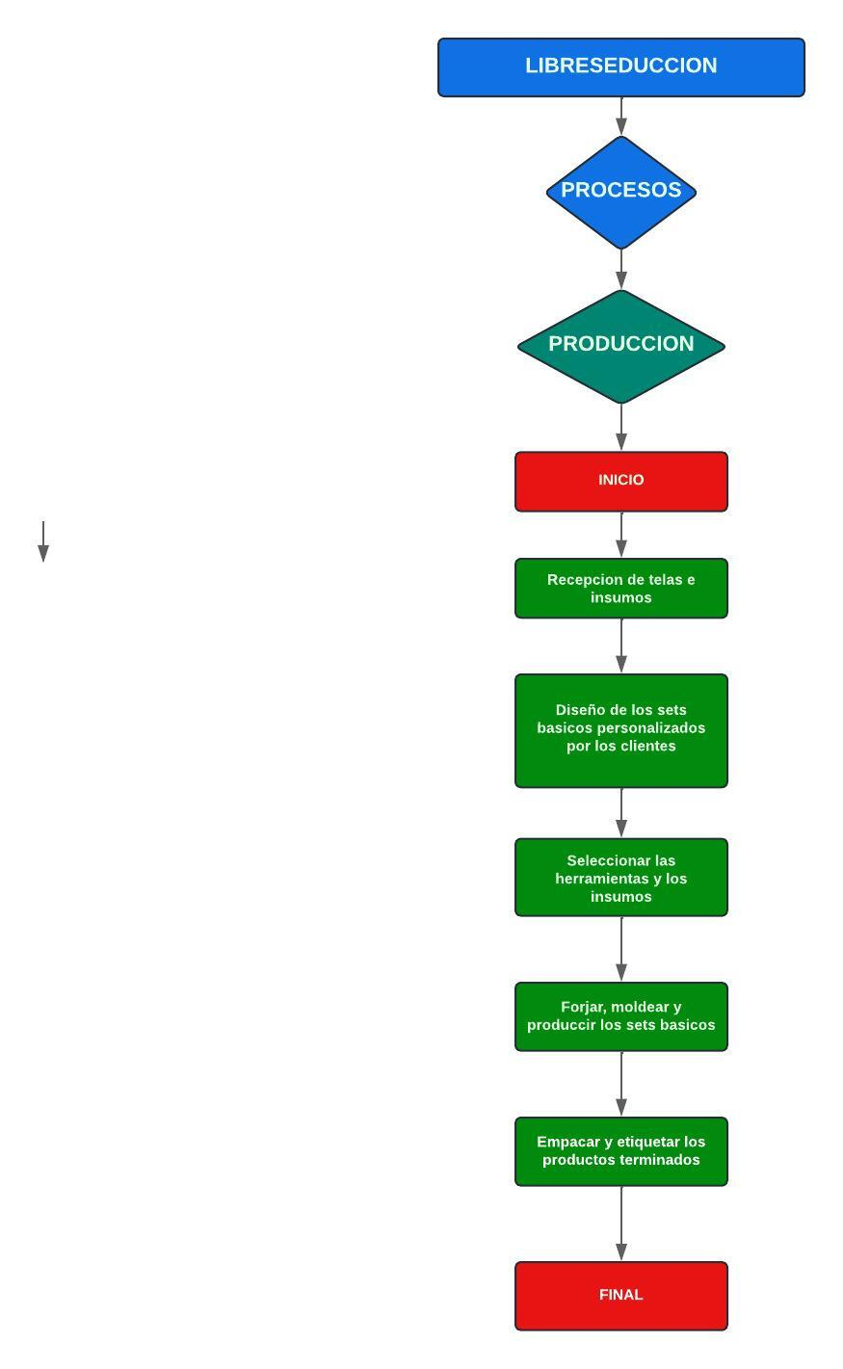

5. PLAN ORGANIZACIONAL

5.1 Modelo administrativo
El modelo administrativo de Libre Seducción, empresa de lencería femenina ubicada en el municipio de Valledupar, se fundamenta en una estructura funcional que permite coordinar de manera eficiente los recursos humanos, materiales y financieros, garantizando el cumplimiento de los objetivos estratégicos. Su operación combina liderazgo colaborativo, claridad jerárquica y una fuerte orientación a resultados, con un enfoque social y comunitario.
La empresa está conformada por dos socios promotores capitalistas: Karen Patricia Hernández Trillos y José Santy Vera Ditta, quienes participan en igualdad de condiciones, tanto en el aporte de capital como en la gestión del conocimiento y la toma de decisiones. Ambos aportan un 50% de los recursos necesarios para la operación del negocio, y cuentan con experiencia y compromiso en el desarrollo empresarial con enfoque social.
Actualmente, la empresa se encuentra en ejecución y ha establecido una estructura organizacional que responde a las necesidades operativas del proyecto. Para ello, ha definido roles y funciones específicas, permitiendo una clara división del trabajo y la optimización de los procesos. El modelo de gestión prioriza la comunicación fluida entre áreas, la participación de cada integrante del equipo y el seguimiento constante de indicadores de desempeño.
Además del equipo interno, Libre Seducción cuenta con el apoyo de un contador público, responsable de la elaboración y presentación de los estados financieros, asegurando el cumplimiento de los requisitos legales y fiscales, así como la transparencia en la gestión económica de la empresa.
La estructura operativa está compuesta por seis cargos fundamentales que cubren las áreas administrativas, comerciales, de producción y de talento humano. Esta planta de personal ha sido diseñada teniendo en cuenta las competencias requeridas para el desarrollo de cada actividad y el propósito de la empresa de generar empleo digno, especialmente para mujeres en situación de vulnerabilidad.
El método de trabajo se basa en procesos estandarizados, con un enfoque en la calidad del producto, el cumplimiento de tiempos de entrega y la atención personalizada al cliente. La empresa implementa cronogramas de producción, hojas de seguimiento y reuniones periódicas de evaluación, lo que permite una mejora continua en sus operaciones. Asimismo, se fomenta la formación constante del equipo, con el fin de fortalecer sus capacidades técnicas y humanas.
Este modelo administrativo no solo busca eficiencia operativa y sostenibilidad financiera, sino también impacto social, al integrar dentro de su equipo a madres cabeza de hogar, promoviendo su empoderamiento económico y fortaleciendo el tejido comunitario en Valledupar.

5.2 Número de puestos de trabajo
La empresa productora de lencería femenina en el municipio de Valledupar se encuentra constituida por 6 puestos de trabajos, los cuales se describen a continuación:
- Gerente
- Aux de compras y ventas
- Aux de gestión humana
- Director de producción
- Aux de diseño
- Aux de costura

5.2.1 Perfil profesional

 | PERFIL DE CARGOS
COD: MN-OT-03-48 | VERSIÓN: 1 |  | Página 1 de
GERENTE
IDENTIFICACIÓN DEL CARGO
DEPENDENCIA  N/A | CARGO AL QUE REPORTA  N/A |  | CARGOS QUE LE REPORTAN
OBJETIVO DEL CARGO
Liderar hacia el éxito a través de una gestión efectiva, toma de decisiones estratégicas, asegurando el funcionamiento eficiente de Libre seducción lingerie
REQUISITOS PARA OCUPAR EL CARGO
FORMACIÓN ACADÉMICA |  | FORMACIÓN ESPECÍFICA
Universitaria |  | Administración de empresas, o profesiones a fines
COMPETENCIAS |  | EXPERIENCIA
Procesos administrativos  Conocimiento sobre presupuestos.  Conocimientos sobre las funciones y procesos empresariales (finanzas, RR. HH., compras, operaciones, etc.).  Gran habilidad analítica.  Excelentes capacidades comunicativas.  Excepcionales capacidades de organización y de liderazgo visionario.  Aptitud para solucionar problemas. |  | 1 año en actividades y/o cargos afines como gerente o similares.
RESPONSABILIDADES, AUTORIDADES Y FUNCIONES DEL CARGO
Responsabilidades

Cumplir con las políticas de LIBRESEDUCCIÒN
Cumplir con los valores establecidos por la alta gerencia.
Realizar uso adecuado de los recursos asignados para el cumplimiento de sus funciones.
Conocer todas las características de los productos ofertados.
Mantener confidencialidad en el manejo de la información que llegare a conocer debido a su cargo en libre seducción y al ejercicio de sus funciones.
Autoridades
Toma de decisiones.
Funciones del cargo

Planificar Tareas, Proceso y procedimientos de Libre seducción lingerie.
Evaluar presupuesto para las áreas de libre seducción.
Negociaciones con los proveedores.
Lectura de reportes de informes.
Proceso de selección de personal.

RECIBÍ MIS FUNCIONES:
FIRMA:
NOMBRE:
CEDULA:
FECHA:
 | PERFIL DE CARGOS
COD: MN-OT-03-48 | VERSIÓN: 1 |  | Página 1 de
AUX DE COMPRAS Y VENTAS
IDENTIFICACIÓN DEL CARGO
DEPENDENCIA  Compras | CARGO AL QUE REPORTA  Gerente |  | CARGOS QUE LE REPORTAN
OBJETIVO DEL CARGO
Garantizar la adquisición de papelearía, maquinaria, equipos e insumos que necesita la empresa para su funcionamiento velando y asegurando que dichas adquisiciones se realicen en el momento justo, las cantidades necesarias, la calidad adecuada y los precios convenientes para el beneficio de LIBRESEDUCCIÒN LINGERIE
REQUISITOS PARA OCUPAR EL CARGO
FORMACIÓN ACADÉMICA |  | FORMACIÓN ESPECÍFICA
Universidad -Técnico – tecnólogo |  | Administración de empresas.  Contaduría pública.  Comercio internacional.  O Profesiones afines.
COMPETENCIAS |  | EXPERIENCIA
Negociación: habilidad para negociar logrando un resultado beneficioso durante la negociación.  Habilidades de planificación: planificar tareas, reuniones con proveedores  Idiomas  Manejo de redes sociales.  Manejo de herramientas ofimáticas: Word, Excel, PowerPoint, Correo electrónico.  Habilidades de la gestión del tiempo: adecuado reparto de este recurso puesto que se debe gestionar y llevar un control de los días que se realizarán las compras y los días que se recibirán.  Integridad y confidencialidad.  Trabajo en equipo. |  | Mínimo 1 año de Supervisión de niveles de existencias y determinar necesidades de compras.
RESPONSABILIDADES, AUTORIDADES Y FUNCIONES DEL CARGO
Responsabilidades

Cumplir con las políticas de LIBRESEDUCCIÒN
Cumplir con los valores establecidos por la alta gerencia.
Realizar uso adecuado de los recursos asignados para el cumplimiento de sus funciones.
Conocer todas las características de los productos ofertados.
Mantener confidencialidad en el manejo de la información que llegare a conocer en razón de su cargo en libre seducción y al ejercicio de sus funciones.
Responsable de crear estrategias de marketing de contenidos, campañas, promociones y marketing de fidelización entre otras.

Autoridades

Resolución de problemas en situaciones de conflictos con los clientes o proveedores.

Funciones del cargo
Realizar negociaciones con los proveedores y mantener una relación solida con ellos.
Velar y gestionar las compras de todo lo que necesita la empresa.
Tomar la requisición de área de producción que conforman en LIBRESEDUCCIÒNLINGERIE.
Realizar estudio de mercado con el fin de mantenerse informado sobre las tendencias del mercado y oportunidades de ahorros.
Investigar nuevos posibles proveedores ya sean regionales, nacionales e internacionales.
Generar órdenes de compras.
Realizar seguimiento de los pedidos solicitados, para garantizar que estos se reciben en el tiempo pactado.
Creación de códigos de los productos.
Supervisar el reporte de los mantenimientos que se le realice a maquinarias, equipos, vehículos, muebles, etc.
Mantener archivo y documentación de los proveedores actualizada.
Gestión de crédito de proveedores.
Seguimiento a proveedores de acuerdo al plazo.
Gestionar campañas de publicidad
Publicar nuevos productos o servicios
Responder los mensajes recibidos en la redes sociales o punto físico.
Enviar facturas
Gestionar reclamos postventa
Actualizar stock productos terminados.
Actualizar precios
Mejorar la calidad de las publicaciones en las redes sociales.
Estudiar a la competencia y presentar mejoras
Todas las que empleador disponga, que no atente la integridad de los colaboradores.
RECIBÍ MIS FUNCIONES:
FIRMA:
NOMBRE:
CEDULA:
FECHA:
 | PERFIL DE CARGOS
COD: MN-OT-03-48 | VERSIÓN: 1 |  | Página 1 de
AUX DE GESTION HUMANA
IDENTIFICACIÓN DEL CARGO
DEPENDENCIA  Administrativo | CARGO AL QUE REPORTA  Gerente |  | CARGOS QUE LE REPORTAN
OBJETIVO DEL CARGO
Apoyar las labores propias de los procesos vinculados a la administración del talento humano y la gestión de recursos humanos
REQUISITOS PARA OCUPAR EL CARGO
FORMACIÓN ACADÉMICA |  | FORMACIÓN ESPECÍFICA
Universidad -Técnico – tecnólogo |  | Administración de empresas, auxiliar talento humano o profesiones a fines.
COMPETENCIAS |  | EXPERIENCIA
Conocimiento en prorrogas (preavisos de contrato).
Manejo de herramienta ofimáticas: Word, Excel, PowerPoint, Correo electrónico).
Manejo de archivo
Conocimiento en redacción.
Comunicación asertiva.
Proactivo.
Trabajo en equipo.
Conocimiento manejo en plataformas de aportes en línea.
RESPONSABILIDADES, AUTORIDADES Y FUNCIONES DEL CARGO
Responsabilidades

Cumplir con las políticas de LIBRESEDUCCIÒN
Cumplir con los valores establecidos por la alta gerencia.
Realizar uso adecuado de los recursos asignados para el cumplimiento de sus funciones.
Conocer todas las características de los productos ofertados.
Mantener confidencialidad en el manejo de la información que llegare a conocer debido a su cargo en libre seducción y al ejercicio de sus funciones.

Autoridades

Resolución de problemas en situaciones de conflictos con los clientes interno.
Hacer entrega de la dotación al personal con previa autorización de su líder.
Agendar actividades de capacitación y programas de desarrollo.

Funciones del cargo

Organizar y archivar los documentos de los colaboradores nuevos y antiguos.
Apoyar el proceso de afiliaciones en la caja de compensación, afiliación ARL, etc.
Apoyar en registrar las horas extras y los recargos.
Apoyar el proceso de creación de contratos.
Apoyar en la entrega de dotación a los colaboradores.
Recibir y verificar la lista de asistencia para supervisar recargos y horas extras.
Ingresar las incapacidades en aportes en líneas.
Todas las que empleador disponga, que no atente la integridad de los colaboradores.

RECIBÍ MIS FUNCIONES:
FIRMA:
NOMBRE:
CEDULA:
FECHA:
 | PERFIL DE CARGOS
COD: MN-OT-03-48 | VERSIÓN: 1 |  | Página 1 de
DIRECTOR DE PRODUCCION
IDENTIFICACIÓN DEL CARGO
DEPENDENCIA  PRODUCCION | CARGO AL QUE REPORTA  GERENTE |  | CARGOS QUE LE REPORTAN
OBJETIVO DEL CARGO
Coordinar y supervisar las actividades del área de producción de LIBRESEDUCCIONLINGERIE
REQUISITOS PARA OCUPAR EL CARGO
FORMACIÓN ACADÉMICA |  | FORMACIÓN ESPECÍFICA
Universitaria |  | Administración de empresas, Ingeniero industrial, dirección en operaciones y logística
COMPETENCIAS |  | EXPERIENCIA
Gestión de la cadena de suministro y sus operaciones.  Dominio de herramientas informáticas.  Habilidad para trabajar bajo presión.  Trabajo en equipo.  Liderazgo.  Habilidades comunicativas. |  | 1 año en actividades y/o cargos afines como coordinador de operaciones o similares.
RESPONSABILIDADES, AUTORIDADES Y FUNCIONES DEL CARGO
Responsabilidades
Cumplir con las políticas de LIBRESEDUCCIÒN
Cumplir con los valores establecidos por la alta gerencia.
Realizar uso adecuado de los recursos asignados para el cumplimiento de sus funciones.
Conocer todas las características de los productos ofertados.
Mantener confidencialidad en el manejo de la información que llegare a conocer debido a su cargo en libre seducción y al ejercicio de sus funciones.

Autoridades

Liderar a su equipo de trabajo asignado.
Motivar a su fuerza operativa.
Tomar decisiones operativas dentro de su área de responsabilidad.

Funciones del cargo

Planear, coordinar y evaluar las actividades del área operativa.
Identificar implementar y gestionar las diferentes situaciones que se presenten en la operación.
Velar por la adecuada gestión de las actividades en cada una de las áreas de producción y despachos.
Asegurar que se cumplan los procedimientos en cada una de las áreas de producción y despachos.
Coordinar los mantenimientos preventivos y correctivos maquinaria inherente al área de producción.
Supervisar el funcionamiento de toda la logística.
Gestionar los recursos y logística de la operación.
Optimizar los procesos operativos.
Supervisar el equipo de trabajo operativo.
Interpretar los indicadores de gestión.
Todas las que el empleador disponga, que no atente la integridad de los colaboradores.

RECIBÍ MIS FUNCIONES:
FIRMA:
NOMBRE:
CEDULA:
FECHA:
Tabla 23 Manuales De Funciones
Fuente: Elaboración propia

5.2.3 Método de trabajo

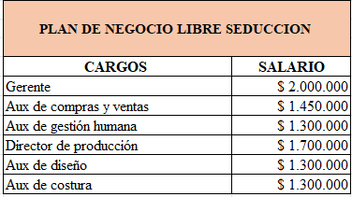
Tabla 24 Método De Trabajo
Fuente: Elaboración propia

5.2.4 Organigrama de funciones

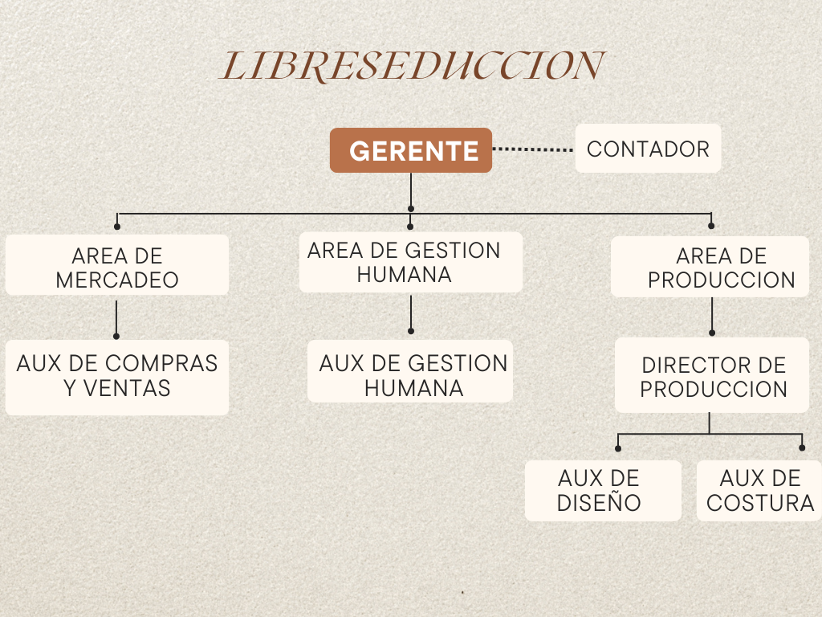
Tabla 25 Organigrama
Fuente: Elaboración propia

5.2.5 Distribución del área de trabajo
Teniendo en cuenta las necesidades de la empresa Libre seducción, en el siguiente esquema de la distribución se tuvo en cuenta las áreas de producción de los productos, el área de compra de insumos, materia prima y ventas de los sets básicos y estampados personalizados a los clientes.
Además, también se cuenta con un área de diseño y es donde se tiene en cuenta todo el portafolio que se le ofrece a los clientes para que ellos puedan personalizar sus prendas a sus gustos y necesidades.
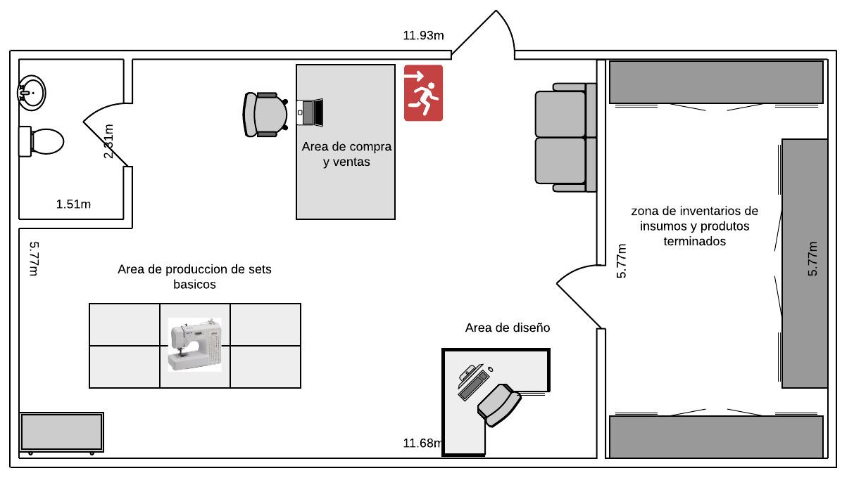
La distribución de la planta ha sido creado a través de Lucidchart (https://www.lucidchart.com/pages/es)

5.2.6 Maquinaria y equipo
Libre seducción como empresa de fabricación de lencería femenina cuenta con máquina de coser recta, mesa de corte, maquina fileteadora, maniquí de costura, vitrinas, sillas, un computador y un celular. Son las herramientas indispensables y necesarias para la empresa. Se describen a continuación:
Máquina de coser recta
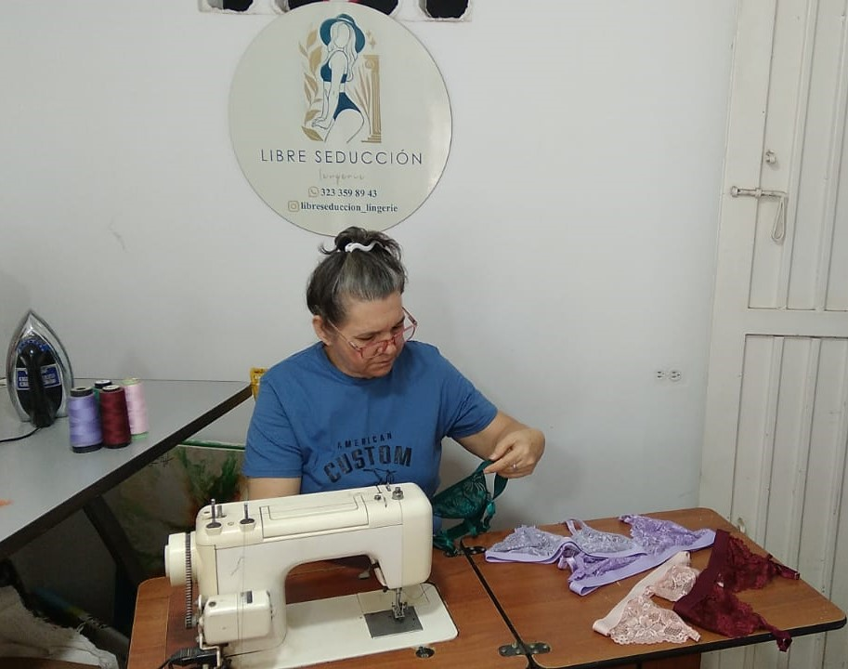
Fuente: Elaboración propia
Mesa de corte
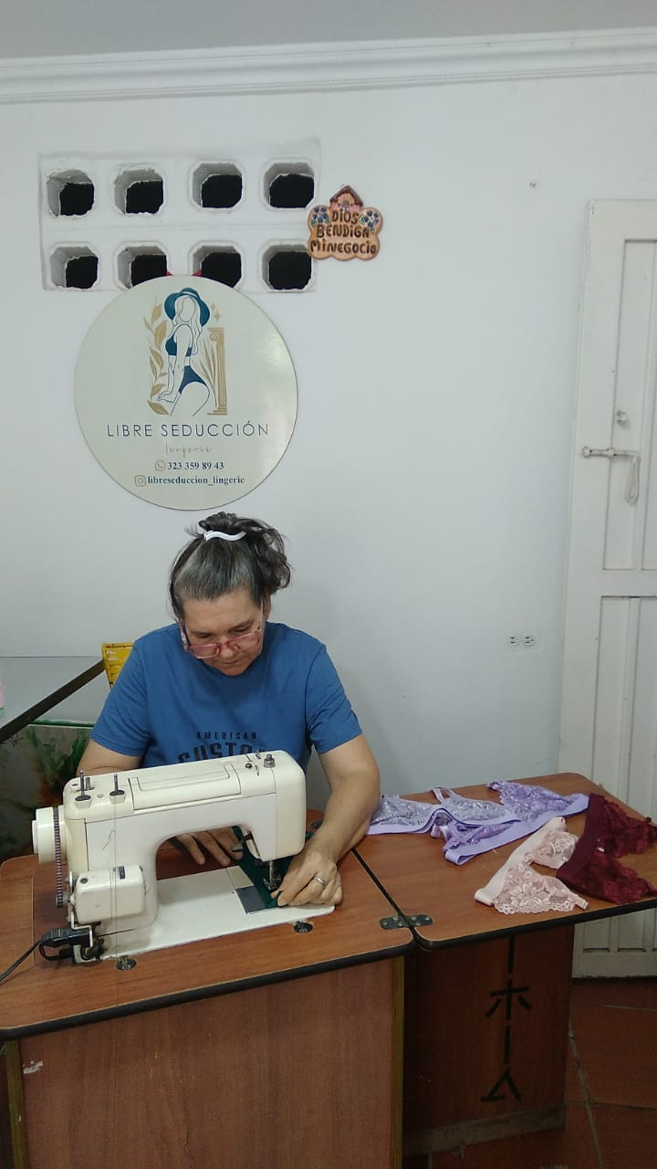
Fuente: Elaboración propia
Maquina fileteadora
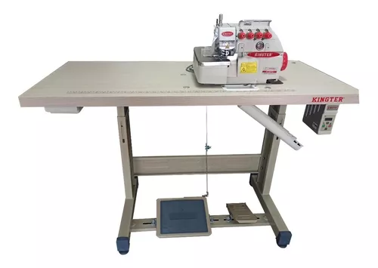
Fuente: Elaboración propia
Maniquí de costura

Fuente: Elaboración propia
Vitrinas
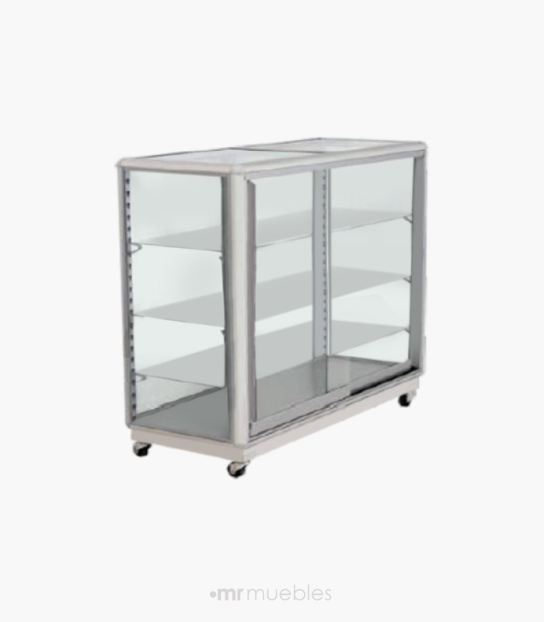
Fuente: Elaboración propia
Sillas
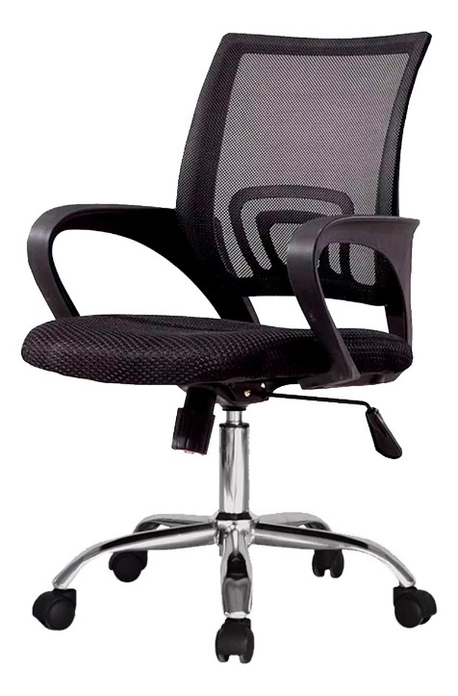
Fuente: Elaboración propia
Computador portatil

Fuente: Elaboración propia
Celular

Fuente: Elaboración propia

5.2.7 Mecanismos de control
Gestión de inventarios: Implementar sistemas eficientes para controlar las existencias de materia prima e insumos y productos terminados.
Sistema de gestión de calidad (SGC): implementar un sistema de gestión de calidad conforme a los estándares reconocidos internacionalmente (ISO 9001), para asegurar la satisfacción de los clientes y la mejora continua de los procesos de producción.

5.3 MARCO LEGAL
El marco legal del presente plan de negocio se fundamenta en la normatividad colombiana aplicable a la creación, formalización y operación de una empresa productora de lencería femenina. Dada la naturaleza de la actividad, se consideran aspectos relacionados con la constitución empresarial, la protección laboral, la propiedad industrial, el comercio y el cumplimiento de requisitos tributarios y de calidad.
En cuanto a su constitución, Libre Seducción se formaliza bajo la figura de Sociedad por Acciones Simplificada (S.A.S.), de acuerdo con la Ley 1258 de 2008. Esta forma jurídica fue seleccionada por su flexibilidad administrativa, facilidad de constitución y beneficios en materia tributaria, así como por la posibilidad de limitar la responsabilidad de los socios al monto de sus aportes. La empresa está integrada por dos socios capitalistas, quienes aportan los recursos financieros iniciales, y un equipo de seis colaboradores en el área operativa, con funciones específicas en confección, diseño, control de calidad y comercialización. La estructura organizacional también incluye un gerente administrativo y un coordinador de producción, encargados de la planeación y el cumplimiento de las metas estratégicas.
La inscripción de la sociedad se realiza conforme a lo estipulado en el Código de Comercio (Decreto 410 de 1971) y mediante el registro en la Cámara de Comercio de Valledupar. Adicionalmente, la empresa obtiene su Registro Único Tributario (RUT) ante la DIAN, requisito indispensable para la facturación y el cumplimiento de las obligaciones fiscales.
En el ámbito laboral, se aplican las disposiciones del Código Sustantivo del Trabajo, que garantizan la protección de los derechos de las trabajadoras, incluyendo contratación formal, afiliación al sistema de seguridad social y cumplimiento de las normas de seguridad y salud en el trabajo. Este aspecto cobra especial relevancia dado que la empresa prioriza la contratación de madres cabeza de hogar, promoviendo su inclusión social y económica.
Respecto a la actividad productiva, la confección de prendas de vestir está regulada por los lineamientos del Instituto Colombiano de Normas Técnicas y Certificación (ICONTEC), que establecen parámetros de calidad, etiquetado y seguridad en los productos textiles. De igual forma, la empresa se rige por lo dispuesto en la Ley 1480 de 2011 (Estatuto del Consumidor), que protege los derechos de los clientes frente a la información, la garantía y la posibilidad de retracto en compras efectuadas por medios electrónicos.
En materia de propiedad industrial, Libre Seducción adelanta el registro de su marca y logotipo ante la Superintendencia de Industria y Comercio (SIC), con el propósito de garantizar su uso exclusivo y proteger la identidad visual de la empresa. Asimismo, se prevé el registro de diseños industriales, dada la importancia de la innovación y la personalización en las prendas ofrecidas.
Finalmente, la compañía se acoge a la Ley 82 de 1993, que promueve la igualdad de oportunidades para la mujer cabeza de familia, y a la Ley 590 de 2000 (Ley Mipyme), que fomenta la creación y consolidación de pequeñas y medianas empresas, otorgando incentivos y programas de apoyo para fortalecer su crecimiento.

6. PLAN FINANCIERO

6.1 Aspectos contables y financieros

6.1.1 Plan de inversión activos fijos.
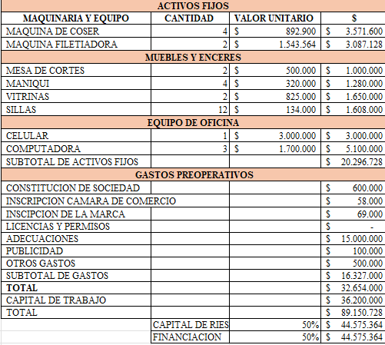
Tabla 26 Plan De Inversión
Fuente: Elaboración propia

6.1.2 Análisis de gastos
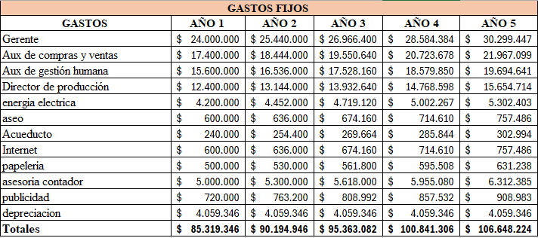
Tabla 27 Análisis De Gastos
Fuente: Elaboración propia

6.1.3 Análisis de costos
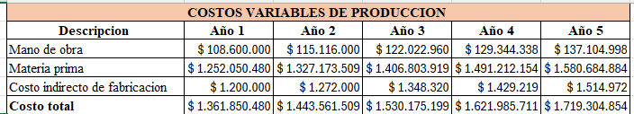
Tabla 28 Análisis De Costos
Fuente: Elaboración propia

6.1.4 Flujo De Caja Sin Financiamiento
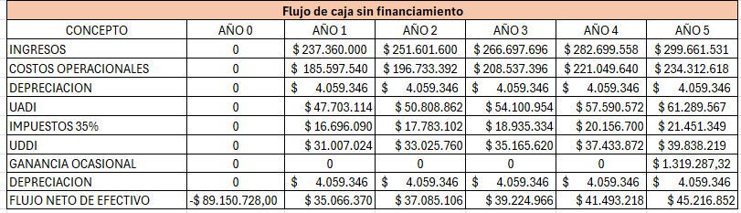
Tabla 29 Flujo De Caja Sin Financiamiento
Fuente: Elaboración propia

6.1.5 Flujo De Caja Con Financiamiento
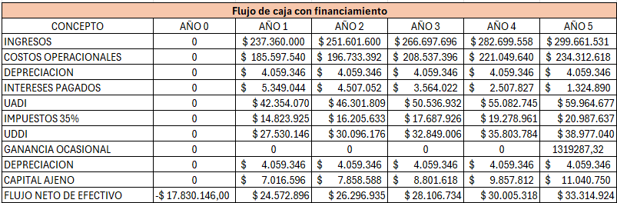
Tabla 30 Flujo De Caja Con Financiamiento
Fuente: Elaboración propia

6.2 Tabla De Amortización Del Crédito
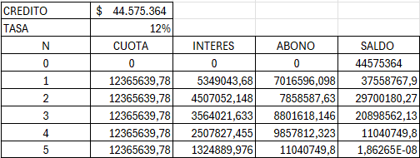
Tabla 31 Amortización Del Crédito
Fuente: Elaboración propia

6.3 EVALUACION FINANCIERA

6.3.1 Evaluación Financiera Sin Financiamiento
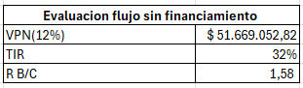
Tabla 32 Evacuación De Flujo Sin Financiamiento
Fuente: Elaboración propia

6.3.2 Evaluación Financiera Con Financiamiento
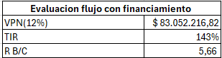
Tabla 33 Evaluación De Flujo Con Financiamiento
Fuente: Elaboración propia

7. ANALISIS DE RIESGOS
La puesta en marcha de Libre Seducción implica una serie de riesgos inherentes al entorno empresarial, al sector textil y a la dinámica del mercado local. Identificar, evaluar y mitigar dichos riesgos resulta fundamental para garantizar la sostenibilidad del negocio y reducir vulnerabilidades que puedan afectar su operación.
1. Riesgos del entorno económico
El comportamiento de la economía nacional y regional puede impactar directamente en los costos de producción y en el poder adquisitivo de los clientes. Factores como la inflación, el aumento del precio de insumos textiles importados o la devaluación de la moneda podrían elevar los costos y reducir la rentabilidad.
Medidas de mitigación: establecer alianzas con proveedores locales, diversificar fuentes de abastecimiento y ajustar periódicamente la estructura de precios.
2. Riesgos de mercado
La competencia con marcas nacionales consolidadas o con productos importados de bajo costo representa una amenaza. Asimismo, la variación en las preferencias de los consumidores puede afectar la demanda.
Medidas de mitigación: fortalecer la diferenciación a través de la personalización, la inclusión de tallas y el valor social de la marca, además de implementar estrategias de fidelización y monitoreo constante de tendencias.
3. Riesgos operativos
La falta de experiencia del personal en procesos industriales, retrasos en la producción o fallas en el control de calidad podrían generar incumplimientos en las entregas y afectar la reputación de la marca.
Medidas de mitigación: capacitar de manera continua a las trabajadoras, implementar protocolos de control de calidad y planificar la producción con tiempos de contingencia.
4. Riesgos financieros
La insuficiencia de capital de trabajo o la baja liquidez en los primeros meses de operación son riesgos frecuentes en emprendimientos emergentes.
Medidas de mitigación: contar con reservas financieras, diversificar canales de ingreso (ventas en tienda física y online) y gestionar créditos blandos o programas de apoyo para Mipymes.
5. Riesgos legales y regulatorios
El incumplimiento de requisitos normativos como registros, licencias, etiquetado o normas laborales podría acarrear sanciones.
Medidas de mitigación: mantener actualizada la documentación legal, registrar la marca ante la SIC y asegurar la formalización laboral de todas las colaboradoras.
6. Riesgos sociales y reputacionales
Dado que la propuesta de valor incorpora un componente de inclusión social, cualquier incumplimiento en este aspecto podría generar críticas y afectar la imagen de la marca.
Medidas de mitigación: comunicar de manera transparente las acciones de responsabilidad social y dar seguimiento al impacto positivo generado en la comunidad.
7. Riesgos tecnológicos
La dependencia de plataformas digitales para las ventas implica exposición a fallas tecnológicas, ciberataques o pérdida de datos.
Medidas de mitigación: utilizar sistemas de respaldo, contar con políticas de seguridad digital y capacitar al personal en el manejo responsable de la información.

CONCLUSIONES DE VIABILIDAD

Puntos fuertes y puntos débiles

Puntos fuertes
Se pudo determinar que el perfil del consumidor de lencería Libre Seducción es muy amplio y abarca mujeres con la edad de 18 hasta los 65 años lo que se pudo corroborar en el análisis de las encuestas que realizamos con énfasis a las preferencias que tuvieron nuestras consumidoras lo que nos permite establecer que se tendrá un mercado amplio para cubrir.
Por otro lado, se dedujo que las principales razones de compra de lencería por parte de las mujeres son la comodidad, el diseño y el material respetándose que solo un porcentaje mínimo compra lencería teniendo en cuenta la marca sin embargo el diseño y reconocimiento se convierte en un aspecto representativo para posicionarse en los diferentes mercados

Puntos débiles.
No contar con softwares para poder tener un control de inventarios de nuestros productos de lencería sexy femenina para aumentar la productividad se analiza que es una desventaja para nuestra empresa ya que esto hace parte de la gran viabilidad económica que puede llegar a tener la empresa.

Impacto social y ambiental
Teniendo en cuenta que los impactos ambientales negativos son aquellas alteraciones en el medio ambiente que perjudican al medio natural, como a la salud humana, por lo tanto, las principales consecuencias son la contaminación del planeta (tierra, agua y aire), la pérdida de biodiversidad y el incremento de enfermedades y problemas de salud. Por consiguiente, los posibles problemas que se pueden generar al embalaje y distribución de nuestros productos son los siguientes:
Generarían impacto ambiental al usar facturas y desechos de plástico de los productos que recibimos por parte del embalaje que traen nuestros productos al momento de recibirlos, afectando y contaminando el suelo, las plantas y el agua, para esto se separará los residuos de papel, plásticos y residuos no reciclables, los cuales se estipulan en diferentes recipientes para su tratamiento individual y así aprovechar los desechos y contribuir con el cuidado del medio ambiente.

BIBLIOGRAFIA
Chaparro-Beltrán, Y. M. (2018). Plan de negocios para la comercialización de lencería femenina con adornos decorativos en la ciudad de Bogotá (Trabajo de grado, Programa de Ingeniería Industrial, Facultad de Ingeniería). Universidad Católica de Colombia. Bogotá, Colombia.
Arias Galicia, F. (2006). Elementos de administración. Trillas.
Hernández, R., Fernández, C., & Baptista, P. (2014). Metodología de la investigación (6ª ed.). McGraw-Hill.
Kim, Y. Y. (2021). Becoming intercultural: An integrative theory of communication and cross-cultural adaptation. SAGE Publications.
Organización de las Naciones Unidas para el Desarrollo Industrial – ONUDI. (2021). Informe anual de la industria 2021. Recuperado de https://www.unido.org/resources-publications
Oxford Research Encyclopedia. (2023). Cultural adaptation in intercultural communication. Recuperado de https://oxfordre.com/communication/view/10.1093/acrefore/9780190228613.001.0001/acrefore-9780190228613-e-21

